LAPORAN PENELITIAN

Studi “Social Engineering” PLTN

ANALISIS

REKAYASA SOSIAL MASYARAKAT

DI SEKITAR TAPAK PLTN

SEMENANJUNG MURIA

JAWA TENGAH

Agus Maladi Irianto

KERJA SAMA
Pusat Pengembangan Energi Nuklir BATAN
dan
Puslit. Sosbud. Lemlit UNDIP

2005

BAB I

PENDAHULUAN

Latar Belakang dan Masalah
Rencana pembangunan PLTN (Pembangkit Listirik Tenaga Nuklir) di Semenanjung Muria Jepara Jawa Tengah pada dasarnya telah menghadirkan makna menurut tingkat-tingkat pengetahuan dan persepsi. Bahkan, ia juga melahirkan kekhawatiran yang berbeda-beda di kalangan masyarakat. Pemaknaan yang berbeda-beda itu, dalam hal-hal tertentu menjelaskan bahwa pengetahuan masyarakat terhadap (teknologi) nuklir lebih tertuju pada hal-hal yang menyangkut kebutuhan, manfaat, dan ancaman, jika pembangunan PLTN dilaksanakan.
Dalam kerangka pemenuhan kebutuhan-kebutuhan dasar masyarakat Indonesia sendiri, perencanaan proyek PLTN yang rencananya akan didirikan di daerah Jepara Jawa Tengah, sudah barang tentu didasari oleh berbagai pertimbangan baik dalam kaitannya dengan aspek teknologi, sosial, ekonomi, budaya, maupun lingkungan.
Atas dasar pertimbangan untuk mendirikan PLTN dan kemudian ditindak-lanjuti dengan upaya untuk memahami pandangan-pandangan masyarakat, terutama masyarakat sekitar, mengenai seberapa besar tingkat penerimaan dan sekaligus penolakan (jika ada) terhadap proyek PLTN sebelum proyek tersebut benar-benar diujudkan, dapat dilihat sebagai wujud perubahan mindset pemerintah itu sendiri. Perubahan model-model pembangunan dan perubahan mindset pemerintah demikian (setidaknya untuk kasus proyek PLTN ini), tidak dengan sendirinya rakyat langsung menerimanya dengan baik. Kekritisan rakyat untuk tidak begitu saja menerima niat baik pemerintah, merupakan konsekuensi logis dari model-model pembangunan yang berjalan bertahun-tahun sebelumnya. Pada era pemerintahan orde baru, rakyat sudah terlalu banyak dikecewakan. Bukan saja dari sudut kebijakan yang seringkali dikaitkan dengan kepentingan politik pemerintah dan kepentingan pihak-pihak penguasa dan pemilik modal, tetapi juga dalam praktik-praktik bagaimana pembangunan itu dijalankan, serta model-model represi kepada masyarakat yang dinilai kritis, telah membuat antipati. Sikap-sikap melawan seperti itu secara tersirat merupakan pengejawantahan dari rasa tidak percaya (distrust) secara terselubung dan bahkan latensial.
Sikap tidak percaya (distrust) semacam itu, sudah barang tentu, tidak hilang dengan sendirinya seirama dengan perubahan pemerintahan orba ke pemerintahan reformasi. Hal ini bisa dimaklumi karena (1) perubahan yang mencolok dari pemerintahan ORBA ke pemerintahan Reformasi, belum dirasakan betul oleh rakyat. Bahkan cenderung lebih buruk atau sama saja. (2) kesan bahwa pada setiap pembangunan, hampir selalu disisipi oleh kepentingan mendapat untung dari pihak-pihak tertentu (misalnya kelompok yang berkuasa dan para pemodal) dan sekaligus mengorbankan rakyat (misalnya rakyat yang tinggal di daerah pembangunan, seperti Jepara), belum bisa dikesampingkan. Oleh karena itu (3) pilihan untuk “yang penting menolak” juga akan menjadi batu sandungan untuk proyek PLTN ini.
Adanya pihak-pihak yang cenderung menolak terhadap PLTN, tidak dengan sendirinya karena mereka tidak mau diajak maju, tetapi sebetulnya mereka menuntut adanya pemahaman yang lebih baik terhadap “kejujuran” pemerintah terhadap proyek dimaksud. Demikian juga – kalau ada pihak-pihak yang menentang – tidak berarti kelompok masyarakat yang lain ikut menolaknya. Yang terjadi adalah ada kelompok yang menentang, tetapi juga ada kelompok yang sangat mengharapkan kesungguhan pemerintah melaksanakan proyek PLTN. Di antara kedua kelompok tersebut, adalah kelompok yang ada di tengah. Kelompok yang akhir ini, coraknya menunggu untuk mempertimbangkan sikap-sikap apa yang seharusnya dipilih. Bisa jadi, pada akhirnya akan menentukan pilihan untuk menerima, atau justru sebaliknya, ikut menolak.
Pusat Penelitian Sosial Budaya Lembaga Penelitian Universitas Diponegoro (Puslit Sosbud Lemlit Undip) pada tahun 2003 telah melakukan riset bekerja sama dengan Pusat Pengembangan Energi Nuklir Badan Tenaga Nuklir Nasional (BATAN). Riset dengan judul “Sudi Kebijakan Sosial Politik dan Budaya Tentang Resistensi Masyarakat Tehadap Rencana Pembangunan Pembangkit Listrik Tenaga Nuklir (PLTN) di Daerah Semenanjung Muria Jawa Tengah” itu menunjukkan gambaran bahwa pembangunan PLTN masih harus melalui proses negosiasi yang panjang.
Berdasarkan hasil riset tersebut secara garis besar terungkap beberapa gambaran sebagai berkiut. Pertama masih banyak informan yang menolak terhadap rencana pembangunan PLTN di Jepara (demikian pula implikasinya di kalangan masyarakat). Kedua, penolakan ini lebih disebabkan karena minimnya informasi tentang rencana pembangunan PLTN serta kekurangpercayaan terhadap pemerintah (distrust) dalam kebijakan pembngunan selama ini yang dinilai berupa paksaan dari atas ke bawah. Ketiga, ada tuntutan bahwa proyek PLTN ini harus ‘dirembug’ (dibicarakan) lebih dahulu dan mampu melibatkan masyarakat sebelum pembangunan direalisasikan.
Menindaklanjuti hasil riset tersebut agaknya dibutuhkan strategi yang bersifat partisipatif dari masyarakat dalam proses perencanaan sejumlah pembangunan (kebijakan apa untuk kepentingan siapa). Di sisi lain, perencanaan pembangunan suatu wilayah di masa lalu yang didasarkan pada model pusat pertumbuhan telah terbukti memberikan dampak kurang menguntungkan, terutama hilangnya motivasi masyarakat untuk merasa memiliki wilayahnya. Program pembangunan, yang memilih lokasi di wilayah jauh dari perkotaan justru sering tidak berdampak positif bagi komunitas lokal, baik secara ekonomi maupun sosial. Mereka tetap saja menjadi objek pembangunan tetapi tidak mampu menjadi subjek pembangunan yang diharapkan ikut terlibat sejak proses perencanaan, pelaksanaan, bahkan merasakan hasil pembangunan tersebut.
Sejalan dengan sejumlah rencana pembangunan pembangkit listrik tenaga nuklir (PLTN) di daerah Semenanjung Muria Jawa Tengah agaknya beberapa temuan awal dari riset terdahulu perlu dijadikan pijakan untuk dikaji lebih mendalam. Meskipun – dari hasil riset sejumlah informan mengakui secara ekonomi mereka akan mendapatkan keuntungan secara luas-- namun dampak sosial yang akan dialami masyarakat di sekitarnya tentu saja bukan persoalan sederhana.
Pembangunan tersebut akan menimbulkan tantangan baru, baik menyangkut masalah sosial (berupa konflik sosial) maupun perubahan kebudayaan yang melatarbelakangi masyarakat lokal. Untuk itu, sejak proses perencanaan , pelaksanaan, hingga paska pelaksanaan pembangunan tersebut adalah sebuah rangkaian perjalanan yang diharapkan mampu melibatkan masyarakat lokal. Apalagi, sampai saat ini sosialisasi tentang pembangunan tersebut masih belum sampai ke tangan mereka, maka tingkat resistensi masyarakat (terutama masyarakat lokal) diduga akan kian menguat. Untuk mengantisipasi sejumlah tingkat perlawanan tersebut agaknya perlu dilakukan serangkaian pekerjaan panjang yang tertuang dalam bentuk rekayasa sosial (social engineering).
Konsep “rekyasa” bukan dalam bentuk manipulasi yang kemudian menciptakan subordinasi masyarakat atas kepentingan pembangunan, atau bahkan manipulasi kepentingan masyarakat yang semata-mata demi kepentingan negara. Akan tetapi, konsep rekayasa lebih ditekankan pada pola pemberdayaan yang menciptakan posisi kesetaraan antara kepentingan dan kognisi masyarakat lokal di satu pihak dan proses pembangunan di pihak lain. Atau dengan kata lain, konsepe rekayasa demi terciptanya kesetaraan untuk melakukan kegiatan bersama, sehingga terjalinlah proses partisipasi yang saling menguntungkan.
Proses partisipasi yang saling menguntungkan tersebut dalam konteks pembangunan akan mampu mendiskripiskan beberapa penjelasan Pertama, pembangunan diharapkan berimplikasi positif kepada masyarakat -- baik menyangkut manusia dan lingkungannya – yang dijadikan perhatian mendasar. Kedua, hubungan antara “proyek” pembangunan dan “nilai tambah” yang didapat oleh masyarakat idealnya berimbang. Ketiga, untuk mencapai keberimbangan diharapkan dalam proses pembangunan -- baik perencanaan, pelaksanaan, maupun paska pembangunan -- bisa berjalan atas dasar saling menghormati dan saling memberi ruang, dan tercipta titik temu atas kepentingan bersama. Komitmen seperti itu harus dijadikan landasan moral dan etika bersama dalam rangka rekayasa sosial guna mewujudkan tujuan dari pembangunan yang dimaksud.
Untuk mencapai komitmen tersebut, agaknya serangkaian kegiatan perlu dilakukan secara bertahap dan mendalam. Misalnya, dimulai dengan kegiatan pengkajian mendalam, kemudian ditentukan bentuk-bentuk dan model-model pemberdayaan yang bisa dilakukan pada proses kegiatan berikutnya.
Dalam kegiatan pengkajian misalnya, diharapkan akan menemukan berapa hal sebagai berikut: (1) formulasi persepi dan respons mereka tahadap perencanaan pembangunan PLTN dan antisipasi kemungkinan resistensi masyarakat lokal terhadap hasil pembangunan wilayah yang telah dilaksanakan, dan rencana pembangunan PLTN, (2) memformulasi sejumlah idealisasi dan tindakaan yang akan dilakukan bila ternyata jika pembangunan PLTN dilaksanakan, (3) memformulasi modal sosial yang dimiliki masyarakat—baik berupa kelbihan dan kekurangan mereka, dan (4) memformulasi model-model pemecahan masalah yang mereka hadapi dengan menggugah kesadaran akan kelebihan dan kekurangan yang dimiliki.

B. Tujuan Kajian
- Memformulasi persepsi dan respons komunitas lokal secara objektif terhadap perencanaan pembangunan PLTN, sebagai mengantisipasi terjadinya resistensi negatif.
- meningkatkan kesadaran perorangan, keluarga, lingkungan dan komunitas untuk ikut bertanggung jawab memelihara hasil pembangunan PLTN
- menggugah kesadaran komunitas lokal akan adanya modal sosial (social capital) yang mereka miliki.
- membiasakan masyarakat untuk berfikir positif ke arah masa depan yang lebih baik tanpa kehilangan sikap-sikap kritisnya.

C. Lingkup Kajian
- Menindaklanjutan temuan riset yang pertama, untuk memformulasi persepsi dan respons masyarakat lokal – khususnya di enam desa tapak, yakni Dermolo, Balong, Kancilan, Tubanan, Kaliaman, dan Bumiharjo -- terhadap rencana pembangunan, pembangunan PLTN di Semenanjung Muria Jepara Jawa Tengah.
- Mengidentifikasi dan menganalisis dampak sosial, budaya, ekonomi dan politik yang diperkirakan muncul, khususnya pada masyarakat yang tinggal di sekitar lokasi tapak rencana pembangunan PLTN, mencakup persepsi dan dampak pada tahap perencanaan pembangunan (tahap pra-konstruksi), tahap pembangunan (tahap konstruksi dan tahap pengoperasian PLTN (tahap operasi).
- Memberikan pertimbangan dan rekomendasi sebagai arahan kebijakan terhadap munculnya dampak sosial, ekonomi, politik dan budaya berkenaan dengan keseluruhan rencana hingga pengoperasian pembangunan PLTN tersebut.
- Membentuk forum warga yang mampu dijadikan sarana menampung aspirasi dan partisipasi masyarakat lokal untuk menentukan sejumlah program kegiatan yang sejalan dengan pembangunan PLTN.
- Memberi rekomendasi model pemberdayaan masyarakat lokal dalam menyikapi program pembangunan (PLTN) secara positif dengan tanpa mengurangi sikap kekritisannya.

C. Kerangka Konseptual
Secara konseptual, pada dasarnya penelitian lebih diarahkan sebagai proses negosiasi baik antara masyarakat sebagai subjek pembangunan PLTN, BATAN sebagai menawarkan program kegiatan, serta pemerintah daerah yang diharapkan memfasilitasi proses pembangunan. Sehingga masing-masing (masyarakat, BATAN, dan Pemda) diharapkan dapat saling bernegosiasi untuk menawarkan dan menerima gagasan tentang PLTN plus. Artinya di antara mereka tidak ada yang merasa dirugikan terhadap rencana pembangunan PLTN tersebut, dan dapat diperhatikan dalam model sebagai berikut:

PLTN PLUS
MASY. LOKAL (Subjek)
PEMDA (Fasilitator)
BATAN (Pemilik program)
negosiasi
negosiasi
negosiasi
Berdasakan model tersebut pada dasarnya kata kuncinya adalah “negosiasi” antara BATAN sebagai pemilik program, Pemda setempat sebagai fasilitator, dan masyarakat lokal sebagai subjek pembangunan.
Bertolak dari sejumlah pernyataan itulah, maka perlu dilakukan suatu pendekatan partisipatif yang mampu mendeskripsikan idealisasi komunitas, khususnya kelompok sasaran, yang lebih memfokuskan pada tuntutan lokal, perubahan perilaku, dan mampu mengakomodasi cara-cara inovatif untuk melaksanakan operasionalisasi dan pemeliharaannya.
Pendekatan semacam itu sering disebut sebagai locally base demand (LBD) LBD digunakan dengan tujuan untuk memahami komunitas sasaran dan hubungan sebuah keluarga, anggota keluarga dengan lingkungannya. LBD akan menggunakan seperangkat alat untuk mencari dan mendapatkan suatu pengertian yang lebih baik dari alasan-alasan di balik perilaku, persepsi, keinginan-keinginan, serta prioritas komunitas sasaran.
LBD merupakan suatu pendekatan tentang proses pembelajaran yang menghasilkan keputusan tentang investasi dan rasa memiliki dengan adanya pembangunan PLTN, berdasarkan pada tuntutan komunitas (baik dari lingkungan keluarga maupun kesatuan komunitas) dibanding gagasan, rancangan standar yang ditetapkan oleh pemerintah yang lazim dengan cara menggeneralisasi.
Investasi dan rasa memiliki akan terbangun jika tingkat penerimaan masyarakat juga sesuai dengan tingkat penghargaan (rewards) yang mereka tetima. Apalagi, penerimaan (adoption) merupakan daya terima masyarakat yang diwujudkan dengan sikap dan tindakan menyepakati, menyetujui, mendukung, dan di tingkat yang paling ekstrim berupa tindakan berperan-serta, ikut terlibat secara aktif dan pro aktif (E.M. Rogers, 1971). Penerimaan merupakan produk dari proses persepsi atau penafsiran; dan dari pengetahuan yang diperoleh dari proses persepsi itu, akan dijadikan sebagai dasar untuk bertindak, berperilaku, dan beradaptasi.
Dalam melakukan proses persepsi, kejernihannya sangat tergantung dari kondisi internal (internal state) individu itu sendiri berupa motif, nilai, keyakinan, kecukupan pengetahuan; dan kondisi ekternal (external state) yakni kondisi yang melekat pada objek persepsi. Kalau yang menjadi obyek persepsi adalah benda berupa inovasi maka kejernihan mempersepsi sangat dipengaruhi oleh manfaat praktis dan filosofis dari inovasi itu.
Manfaat praktis berkenaan dengan kegunaan yang secara langsung dapat dinikmati seseorang dalam kerangka mempertahankan hidup atau memenuhi standar kualitas hidup. Manfaat filosofis berkenaan dengan epistemologi yang melatarbelakangi kehadiran inovasi. Selama ada kecocokan antara apa yang menjadi harapan (agenda) budaya warga masyarakat dengan apa yang menjadi agenda budaya dari inovasi itu sendiri, maka kemungkinan besar akan terjadi proses penerimaan (adopsi). Tetapi kalau yang terjadi adalah distorsi antara apa yang menjadi agenda budaya warga masyarakat dengan apa yang menjadi agenda budaya inovasi itu sendiri, maka kemungkinan besar yang terjadi adalah proses penolakan (resistensi).
Untuk itu, Bourdieu (1999) mengemukakan pentingnya investasi budaya (cultural capital) dari suatu inovasi yang tidak berlawanan dengan agenda budaya warga masyarakat. Kalau suatu inovasi secara prinsipil memiliki investasi sosial budaya yang tinggi --bukan sekedar dibangun dalam kerangka investasi ekonomi (economic capital), investasi politik (political capital), apalagi sekedar untuk gagah-gagahan (symbolic capital)-- maka inovasi yang demikian akan mendapat dukungan masyarakat.
Persepsi yang mengarah ke penerimaan tercipta oleh adanya kecocokan (appropriatenes) antara apa yang menjadi agenda budaya publik yang berisi logika nilai, logika pengetahuan, dan logika ideologi dengan logika yang sama dengan yang dibawa inovasi itu sendiri. Suasana kecocokan itu akan terjadi kalau muncul situasi saling menguntungkan di wilayah kehidupan sosial budaya, sosial ekonomi, dan sosial politik antara kepentingan warga dengan inovasi itu sendiri.
Secara psikologis, persepsi bergulir seperti spiral. Artinya, persepsi yang muncul dari suatu individu, kelompok, organisasi pertama akan makin kuat karena terpenetrasi oleh persepsi dari individu, kelompok, organisasi yang lain, begitu seterusnya. Dengan demikian, efek domino dalam dunia psikologi juga berlangsung dalam proses persepsi. Persepsi yang dihasilkan oleh individu, kelompok, atau organisasi pertama akan mendorong lahirnya persepsi baru bagi individu, kelompok, dan organisasi yang lain, begitu seterusnya. Jika dalam proses reproduksi persepsi itu ternyata terjadi di antara individu-individu, kelompok, dan organisasi yang memiliki kesamaan dalam cara pandang dan ideologi maka akan menjadi kekuatan kolektif luar biasa untuk menolak atau menerima inovasi.
Bertolak dari sejumlah pernyataan itulah maka kajian ini akan sangat bermanfaat untuk meningkatkan kesadaran perorangan, keluarga, lingkungan dan komunitas untuk ikut bertanggung jawab memelihara hasil pembangunan – khususnya PLTN. Dengan terbangunnya tingkat kesadaran masyarakat lokal tersebut, maka mereka akan terbiasa untuk berfikir positif ke arah masa depan yang lebih baik tanpa kehilangan sikap-sikap kritisnya. Sehingga pada akhirnyanya mampu membuat model atau desain pemberdayaan masyarakat yang secara langsung menerima dampak pembangunan PLTN tersebut.

D. Tinjauan Pustaka
Seperti yang telah diuraikan pada pembahasan terdahulu, bahwa kajian ini merupakan tindak lanjut dari penelitian Puslit. Sosbud. terdahulu, Hasil temuan pada riset terdahulu dipetik satu kesimpulan sebagai berikut: (1) masih banyak informan yang menolak terhadap rencana pembangunan PLTN di Jepara (demikian pula implikasinya di kalangan masyarakat); (2) penolakan ini lebih disebabkan karena minimnya informasi mereka tentang rencana pembangunan PLTN di Jepara, tentang teknologi PLTN itu sendiri (teknologi PLTN yang aman di masa kini, efisiensi dan efektivitas PLTN, maupun potensi-potensi bahaya PLTN dan cara-cara penanggulanggannya), tentang semakin menyusutnya sumber-sumber tenaga lain, dan dalam segi yang lain adalah kurang ada kepercayaan kepada niat baik dari pemerintah (ada distrust terhadap pemerintah); (3) gejala penolakan ini berkaitan pula dengan situasi masyarakat yang lagi carut-marut akibat krisis multidimensional sekaligus pengalaman pahit pada tahap pembangunan PLTN di zaman Orba (ada gejala ijo phobia sekaligus anti terhadap praktek-praktek paksaan dari atas); (4) trust terhadap pemerintah merupakan faktor pendorong utama bagi mayoritas informan di desa untuk menerima rencana pembangunan PLTN, meskipun dengan catatan, dan meskipun mereka sendiri minim informasi tentang PLTN complex (berbagai hal yang terkait dengan PLTN); (5) sosialisasi yang komprehensif (informasi berimbang antara aspek positif dan negatif) tentang PLTN adalah tuntutan utama dari semua informan. Ini menunjukkan betapa hausnya mereka akan informasi tentang rencana pembangunan PLTN di Jepara; (6) ada tuntutan bahwa proyek PLTN ini harus ‘dirembug’ (dibicarakan) dulu dengan masyarakat sebelum direalisasikan. Ini merupakan gejala klasik dari proses perubahan masyarakat ke arah civil society. Di era reformasi ini tampaknya semakin tumbuh kesadaran tentang hak rakyat untuk dilibatkan dalam berbagai proyek pemerintah yang bertujuan untuk meningkatkan kesejahteraan mereka.
Jika pada riset yang lalu lokasi kajian lebih luas – pada wilayah Kabupaten Jepara secara umum-- maka pada kajian kali ini justru lebih dikhususkan pada lokasi tapak pembangunan PLTN. Artinya pada kajian kali ini lebih memfokuskan pada gambaran persepsi dan respons masyarakat lokal seputar tapak pembangunan.
Mendiskusikan masyarakat lokal – seperti yang pernah disinggung beberapa ahli ilmu sosial-- lokal terbentuk ke dalam suatu sistem piramida yang menggambarkan adanya struktur elite-elite lokal yang fungsional di dalam berbagai segmen kehidupan. Kehidupan yang bergerak dan digerakkan, baik di dalam kegiatan ekonomi, sosial, politik, budaya, dan agama, maupun gabungan dari keseluruhannya itu, tidak terlepas dari peran para elite lokal tersebut.
Pada setiap kehidupan seperti itu, selalu saja ada aktor-aktor yang oleh lingkungan sosialnya dinilai memiliki kewibawaan baik karena kharisma yang ada pada aktor tersebut, maupun karena kelebihan dan prestasi yang telah diukirnya. Kepercayaan rakyat (warga) kepada elite dari masing-masing kelompok strategis dalam satu segi, dan optimalisasi peran yang bisa dimainkan oleh elite-elite lokal dalam segi yang lain, diramalkan akan melahirkan suatu sinergi yang mempunyai hasil guna yang efektif. Sayangnya, kelompok-kelompok strategis lokal ini kurang disentuh secara berarti untuk bersama medesain pembangunan di daerah.
Pembangunan yang selama ini muncul, direncanakan dan dilakukan umumnya berdasarkan atas kebijakan-kebijakan dari pemerintahan pusat. Pemerintah daerah dan kelompok-kelompok strategis masyarakat lokal, kurang mendapat porsi untuk ikut serta merencanakan, dan terlibat ke dalam pembangunan maupun monitoring secara berarti. Bahkan pada hampir setiap pembangunan di daerah, akan diikuti oleh kepentingan-kepentingan baik secara individual maupun institusional, secara terselubung atau secara terang-terangan, sambil didengungkan bahwa “pembangunan merupakan hadiah dari pemerintah” dan karena itu, rakyat harus mendukung sambil siap-siap untuk menyediakan lahannya untuk kepentingan proyek pembangunan dimaksud.
Ungkapan “ganti rugi” dalam implementasinya ialah penyerahan lahan-lahan rakyat untuk dan atas nama pembangunan, dengan cara “dibeli dengan harga murah”. Menolak sama artinya dengan melakukan pembangkangan. Membangkang sama artinya dengan anti pemerintah. Kalau rakyat sudah berani melakukan perlawanan kepada pemerintah, berarti mereka termasuk orang-orang yang anti Pancasila, sama pula artinya sebagai pengikut partai terlarang (PKI).
Mochtar Mas’oed (1984: 50 –52) misalnya mengungkapkan sebagai berikut :

Pada masa awal Orde Baru itu, cukup realistis untuk mengharapkan munculnya parcipatory politics. Seperti kita ketahui, terdapat aspirasi demokrasi yang sungguh-sungguh dan meluas di kalangan segenap pendukung Orde Baru, sebagai akibat dari pengalaman pahit mereka dengan Demokrasi terpimpinnya Soekarno. Tetapi aspirasi itu diabaikan ketika pemerintah dihadapkan pada kondisi-kondisi kritis yang muncul terutama akibat dari strategi ekopnominya yang berorientasi ke luar.
Pemerintah Orde Baru nampak ingin memakai organisasi-organiasi fungsional sebagai satu-satunya sarana penyambung antara dirinya dan masyarakat. Sarana penyambung ini dirancang meminimalkan konflik sosial. Yang jadi masalah adalah bahwa organisasi-organisasi itu kurang diarahkan pada upaya memperjuangkan kepentingan anggota-anggotanya, tetapi justru lebih sebagai sarana bagi pemerintah untuk mengendalikan tingkahlaku anggota organisasi-organisasi itu. Itulah yang terjadi dengan FBSI, KORPRI, yang dalam kadar yang lebih rendah, KADIN. Masalah ini sangat mengganggu upaya pengembangan peran serta masyarakat.
Para pemimpin Orde Baru pada umumnya lebih menekankan pengertian bahwa tugas rakyat adalah melaksanakan program pembangunan yang direncanakan oleh pemerintah.
Kelemahan dari peran serta yang hanya diarahkan pada penerapan kebijaksanaan adalah bahwa ia tidak bisa menumbuhkan “rasa ikut memiliki” di kalangan masyarakat terhadap program pembangunan itu. Tanpa adanya rasa ikut memiliki, anggota masyarakat tidak akan merasa tergugah untuk ikut serta dalam pembangunan itu. Kalau secara formal mereka mendukung program pembangunan itu, karena adanya imbauan pemerintah, maka yang terjadi bukanlah penggalakan peran serta atau partisipasi, tetapi mobilisasi. Kalau dalam peran serta terkandung sifat keaktifan pribadi, dalam mobilisasi terkandung sifat keterpaksaan atau dorongan dari luar pribadi.

Atas dasar fenomena di atas, maka bagaimana seharusnya pembangunan itu didesain, direncanakan, dan dilaksanakan secara tepat berhasil guna. Dalam kerangka itu, bagaimana mengikursertakan rakyat terutama para kelompok-kelompok strategis yang menjadi elite sosial di daerah. Pertanyaan awalnya adalah bagaimana mendifinisikan secara tepat elite sosial pada setiap segmen kekuatan masyarakat, potensi-potensi apa yang bisa dimainkan untuk mengajakserta warganya, serta dengan sentuhan (pendekatan) yang bagaimana, sehingga elite dan aktor-aktor strategis pada masing-masing segment masyarakat itu bisa bahu-membahu untuk dan atas nama penguatan jaringan guna membangun sejumlah piranti kemajuan bangsa dan sekaligus pembangunan tadi bisa meningkatkan kesejahteraan hidup rakyat.
Untuk memulai merencanakan pembangunan dengan ciri seperti itu memang tidak mudah karena antara lain, latarbelakang sejarah kehidupan bangsa di negeri ini banyak dinodai oleh pandangan-pandangan, sikap-sikap, dan keputusan-keputusan di antara penguasa yang tidak memberi tempat untuk lahirnya kepercayaan rakyat. Terlalu seringnya rakyat dikebiri dan dimatikan sikap kritisnya, berakumulasi kepada sikap rakyat yang mudah curiga dan masa bodoh. Untuk memberikan kesempatan tumbuhkembali kepercayaan rakyat kepada pemerintah dalam konteks pembangunan, Burhamzah (1979) mengusulkan sebagaimana kutipan berikut:
“Dari sudut pembangunan daerah kita harus bertolak dari tiga pertanyaan pokok. Pertama, apakah kepentingan nasional di daerah tersebut? Artinya, wujud konstribusi apakah yang diharapkan dari daerah tersebut dalam rangka pembangunan nasional. ... Kedua, apakah cita-cita daerah tersebut (dalam hal ini Jepara, mth) yang tercermin pada aspirasi masyarakatnya. Dalam hubungan ini, kepentingan nasional dilihat sebagai faktor lingkungan yang dapat dimanfaatkan untuk mencapai cita-cita daerah. ... Ketiga, di manakah kedudukan daerah tersebut di dalam tata perekonomian dan politik nasional (national setting). Apakah daerah (yang dipilih) tersebut dipandang paling representatif dalam konteks pembangunan yang akan direncanakannya itu?”

Tiadanya kejelasan terhadap proyek pembangunan dalam satu sisi, dan kekurangadanya komunikasi dua arah antara pihak pemerintah dengan daerah (jalur struktural) maupun antara pemerintah dengan kelompok strategis (rakyat) terhadap apa yang seharusnya dipahami dan disetujui, bisa menghadirkan kendala-kendala – yang jika tidak dikelola secara baik – bisa menimbulkan konflik.

BAB II
METODE PENELITIAN

Seperti sejumlah penjelasan yang telah terurai pada pembahasan terdulu, bahwa kegiatan ini pada dasarnya berupa: Pertama, menindaklanjuti pengkajian terdahulu terutama formulasi persepsi dan respons komunitas lokal secara objektif dalam bentuk pemetaan sosial sehingga memberi gambaran dan arah tentang kemampuan masyarakat lokal, memprediksi kelebihan dan kekurangan pembangunan PLTN, serta tindak lanjut kerja samanya (joint action).
Kedua, melakukan diskusi-diskusi secara intensif dan terfokus semata-mata demi menggugah kesadaran masyarakat lokal akan adanya modal sosial (social capital) yang mereka miliki. Ketiga, melakukan analisis SWOT dan kesimpulan bersama-sama komunitas lokal terhadap dampak yang bakal terjadi, serta membuat saran-saran dan rekomendasi bersama-sama komunitas lokal tentang hal-hal yang harus diantisipasi atau dilakukan selama persiapan, pelaksanaan, dan pengoperasian PLTN.
Keempat, memfasilitasi masyarakat lokal berupa pembentukan forum-forum yang relatif permanen, dengan tujuan sebagai (a). media menyampaikan apa saja secara terbuka berupa: keluhan, kebutuhan, dan keinginan-keinginan; (b) mengurai, menjelaskan, dan menemukan jalan keluar terhadap sejumlah permasalahan ketika masyarakat merespons program pembangunan – khususnya pembangunan PLTN, (c) membuka cakrawala pandang yang lebih luas – dengan dilibatkannya sejumlah Tim Ahli, untuk memungkinkan mereka memikirkan keuntungan-keuntungan apa saja yang bisa didapat jika di daerahnya dibangun PLTN dan bagaimana distribusi keuntungan itu dirasakan oleh rakyat sendiri atau juga sebaliknya.
Sejalan dengan tunutan tersebut, maka pendekatan partisipatif dengan metode semacam Pariticipatory Rural Appraisal (PRA) menjadi relevan untuk mendasari kegiatan ini. PRA merupakan salah satu metode penelitian yang sudah cukup populer yang secara garis besar merupakan metode yang bisa digunakan untuk belajar dan bertindak secara partisipatif (participatory learning and action = PLA) atau juga metode-metode belajar secara partisipatif (participatory learning methods = PALM). Atau dengan istilah apa pun yang pada dasarnya mampu menciptakan partisipasi masyarakat lokal dengan rangka menyikapi proses pembangunan.
Atas dasar untuk menciptakan masyarakat partisipatif itulah, maka perlu diungkapkan dua tahap kegiatan, yakni tahap persiapan dan tahap pelaksanaan/ pengorganisasian kegiatan. Tahap persiapan meliputi penjajagan atau pengenalan kebutuhan dan perencanaan kegiatan, sedangkan tahap pelaksanaan/ pengorganisasian kegiatan berupa penilitan lapangan bersifat action research. Dalam penjajagan kebutuhan selain mempelajari hasil riset terdahulu juga melakukan mempersiapkan sejumlah perizinan. Sedangkan pada tahap penelitian lapangan dilakukan sejumlah kegiatan, seperti menentukan (1) lokasi penelitian, (2) jenis data yang dikumpulkan, (3) teknik menentukan informan, (4) teknik pengumpulan data, (4) teknik analisis data.

A. Lokasi Kajian
Seperti yang telah disinggung pada pembahasan terduhulu, lokasi kajian lebih difokuskan pada kawasan tapak pembangunan PLTN Semenanjung Muria, Kabupaten Jepara Jawa Tengah. Lokasi tersebut meliputi lima desa di Kecamatan Kembang, seperti Dermolo, Balong, Tubanan, Kancilan, dan Kaliaman, serta satu desa di Kecamatan Keling yaitu Desa Bumiharjo. Alasan pemilihan enam desa tersebut antara lain sebagai berikut:
- Keenam desa tersebut merupakan desa-desa yang paling dekat -- yakni radius 500 meter- 30 kilometer -- dengan rencana pembangunan PLTN.
- Keenam desa tersebut merupakan desa-desa yang wilayahnya secara langsung terkena lalu lintas proses pembangunan -- baik sejak perencanaan hingga pengoperasian PLTN.
- Dari keenam desa tersebut ternyata sebagian besar masyarakatnya masih sangat awam tentang teknologi nukilir, baik menyangkut keuntungan maupun sejumlah resiko yang mereka bayangkan.

B. Jenis Data Yang Dikumpulkan
Data yang akan dikumpulkan adalah data sekunder dan data primer. Data sekunder berupa: (1) data historis masyarakat desa sekitar tapak pembangunan PLTN (2) data tentang perekonomian dan pranata-pranata sosial masyarakat desa tapak, baik bertolak dari persepsi dan respons mereka terhadap pembangunan PLTN maupun kehidupan sehari-hari, (3) tokoh-tokoh strategis yang menentukan kebijakan dan dinamika masyarakat desa tapak, dan (4) harapan, idealisasi, serta rencana program kegiatan -- serta strategi yang dilakukan dalam menghadapi lingkungan dan sumber daya yang ada-- sejalan dengan proses dilaksanakan pembangunan PLTN.

C. Teknik Penentuan Informan
Untuk mencari informasi dalam suatu masyarakat cara yang akan peneliti lakukan dalam penelitian lapangan ini adalah memulai mencari informasi dari keterangan informan pangkal. Informan pangkal adalah informan yang diharapkan mempunyai informasi lengkap tentang tokoh-tokoh tertentu yang mengetahui sejarah dan perkembangan wilayahnya..Dari informan pangkal inilah akan memberikan petunjuk lebih lanjut tentang individu lain dalam masyarakat yang dapat memberikan berbagai keterangan yang diperlukan dalam penelitian ini. Berkaitan dengan topik penelitian ini, maka informan yang peneliti harapkan adalah informan yang mampu memberikan gambaran secara rinci tentang subjek penelitian dalam kaitannya dengan pranata-pranata desa dan masyarakatnya. Informan-informan inilah yang kemudian peneliti tetapkan sebagai informan kunci (key informant).
Selain informasi yang akan diperoleh dari informan kunci tersebut, peneliti juga akan memanfaatkan kontribusi informasi dari informan pendukung, yakni keterangan yang didapatkan dari sejumlah keluarga – baik laki-laki maupun perempuan -- yang dapat dimanfaatkan sebagai penunjang data untuk memperjelas kajian.

D. Teknik Pengumpulan Data
Dalam teknik pengumpulan data dilakukan dengan dua cara, yakni: (1) lewat membaca sumber-sumber kepustakaan atau penggunaan bahan-bahan tertulis yang dipandang relevan dengan masalah penelitian; dan (2) dengan melakukan penelitian lapangan (field work). Penggunaan bahan-bahan tertulis ditujukan untuk menunjang data lapangan (khususnya hasil riset terdahulu). Di samping itu, bahan-bahan tertulis juga membantu peneliti mendapatkan teori-teori dan konsep-konsep yang telah dikemukakan oleh para ahli terdahulu. Dari bahan tertulis akan diperoleh orientasi yang lebih luas mengenai topik yang sedang dikaji, menghindarkan dari duplikasi penelitian, serta dapat mengungkapkan pikiran secara sistematis dan kritis.
Sedangkan pengumpulan data yang dilakukan melalui penelitian lapangan dapat dilakukan dalam dua tahapan utama, antara lain: Pertama, tahap orientasi dan eksplorasi yang bersifat menyeluruh, atau menurut istilah Spradley (1980: 73-80), disebut sebagai grand tour observation. Pada tahap ini peneliti melakukan wawancara, dialog, atau diskusi-diskusi berbagai hal yang umum tentang gambaran umum lokasi kajian. Pada tahap inilah peneliti membangun hubungan dengan subjek yang diteliti secara jujur dan saling menukar informasi secara terbuka (bandingkan pada Bogdan, 1993: 81 107).
Kedua, adalah tahap observasi secara terfokus, yakni peneliti cenderung memfokuskan pengamatannya pada topik penelitian. Untuk mendukung tahap-tahap tersebut maka peneliti akan menggunakan tiga teknik pengumpulan data, antara lain: (1) dengan cara wawancara (mendalam); (2) observasi (langsung maupun tak langsung); dan (3) mengadakan kelompok diskusi antarinforman (Focus Group Discussion).
Pengumpulan data dengan teknik wawancara (interview) digunakan peneliti untuk mendapatkan keterangan atau pendirian secara lisan dari informan. Wawancara dilakukan dengan tujuan mengumpulkan keterangan tentang pandangan hidup masyarakat setempat, serta pendirian-pendirian mereka guna membantu pelaksanaan observasi (bandingkan pada Koentjaraningrat, 1993:129-157).
Dalam kaitannya dengan topik penelitian ini, wawancara yang akan peneliti lakukan tak sebatas terhadap informan-informan kunci, tetapi juga terhadap informan pangkal, dan informan pendukung. Wawancara terhadap informan pangkal diharapkan dari mereka akan memberikan petunjuk lebih lanjut tentang individu lain dalam masyarakat yang dapat memberikan berbagai keterangan yang diperlukan dalam penelitian ini, sehingga dari sinilah peneliti dapat memilih dan melakukan wawancara terhadap informan kunci. Sedangkan informan pendukung dapat dimanfaatkan sebagai penunjang data untuk memperjelas kajian, sekaligus dijadikan panduan untuk pengecekkan silang (cross check).
Seperti kita ketahui bahwa metode wawancara, pada dasarnya dapat dibedakan menjadi dua golongan, yaitu: (1) wawancara berencana dan (2) wawancara tak berencana (lihat Koentjaraningrat, 1993: 38-140). Dalam kaitan dengan penelitian ini, peneliti akan menggunakan metode wawancara tak berencana yang termasuk dalam wawancara tak berstruktur tetapi tetap berfokus pada satu topik yang dibahas. Pemilihan metode wawancara ini, peneliti lakukan, karena untuk mewawancarai informan-informan tersebut justru menghindari suasana formal, lebih dari itu wawancara peneliti lakukan bisa sampai berulang kali dan tempat wawancara pun tidak bisa direncanakan sebelumnya.
Sementara bentuk wawancara tak berencana tetapi berstruktur, dengan menggunakan pedoman wawancara yang bersifat terbuka, akan peneliti tujukan khususnya pada para aparat desa atau mantan-mantan elit desa. Hal itu peneliti lakukan, karena informan-informan tersebut biasanya hanya dapat ditemui di rumah, atau melalui perjanjian lebih dahulu untuk kemudian ditemui di kantor tanpa mengganggu tugas mereka. Teknik lain dalam pengumpulan data di lapangan yang peneliti gunakan dalam penelitian ini adalah teknik observasi atau pengamatan. Dalam kaitannya dengan topik penelitian ini, teknik observasi diterapkan untuk merekonstruksikan peristiwa-peristiwa sosial yang mewarnai kehidupan masyarakat (bandingkan pada Bachtiar dalam Koentjaraningrat, 1993: 108-128).
Sedangkan teknik lain untuk pengumpulan data yang peneliti gunakan dalam penelitian ini, adalah Focus Group Discussion (FGD). Peneliti akan menggunakan teknik ini, dengan memanfaatkan waktu ketika para informan berkumpul lebih dari tiga orang. Ketika mereka berkumpul, peneliti akan melemparkan sejumlah pertanyaan kepada mereka, sehingga di antara mereka saling mengoreksi (cross check) keterangan yang disampaikan antar-mereka.

E. Teknik Analisis Data
Penelitian ini akan bersifat menggambarkan atau melukiskan keadaan subjek penelitian berdasarkan data yang telah didapatkan. Atau dengan kata lain, sifat data yang digali lebih ditekankan pada konsep emik, yakni memakai ukuran kebudayaan masyarakat yang sedang diteliti (lihat Pelto & Pelto, 1978:55). Sedangkan dalam analisis data, peneliti akan menguraikan secara terperinci dan bersifat kualitatif, yakni ditandai oleh ciri data yang berhubungan dengan kategori-kategori. Misalnya, penjabaran secara kongkret tentang siapa melakukan apa, mengapa mereka melakukannya, serta apa pengaruh dari aktivitas-aktivitas dan interaksi tersebut (bandingkan pada Vayda,1983: 265-281).

F. Langkah Kerja dan Jenis Kegiatan yang Dilakukan
Menyangkut langkah kerja di lapangan, yang perlu dipersiapakan pertama kali adalah pembuatan pendoman wawancara. Pedoman wawancara dalam hal ini bukan berarti diposisikan sebagai kuesioner, tetapi lebih memberi arah pada hal-hal yang perlu dikaji peneliti di lapangan. Sedangkan jenis kegiatan yang dilakukan akan cenderung berupa kronologis kegiatan di lapangan, misalnya menyangkut jenis kegiatan yang dilakukan, teknik melaksanakan kegiatan, serta kelompok sasaran yang diharapkan terlibat dalam kegiatan, selanjutnya dapat diperhatikan pedoman wawancara (interview guide) ini:

Topik | Subtopik | Varian
Persepsi masy. terhadap PLTN | Merugikan dan menguntungkan | Alasan merugikan dan alas an menguntungkan
Harapan-harapan mereka | Jika PLTN dilaksanakan | Jaminan kesejahteraan yang diharapan
Cara merealisasi harapan-harapan tersebut | Rencana kegiatan yang telah dipersiapkan | Pembentukan kelompok kerja untuk merealisasikan rencana kegiatan
Forum warga sebagai sarana mewadahi sumbang saran warga secara kritis | Organisasi social yang paling efektif untuk merealisasi harapan | Program yang aplikatif untuk dikembangkan dalam kurun waktu 10 tahun mendatang
Tokoh-tokoh strategis yang terlibat | Sistem pemilihan penanggungjawab kegiatan | Penawaran nama-nama yang terpilih menanggani kegiatan
Pembagian kerja dan penjadwalannya | Siapa melakukan apa,  Siapa bertanggung jawab tentang apa | Kesepakatan deadline pekerjaan
RENCANA KERJA/ PROGRAM KEGIATAN MASYARAKAT

Berdasarkan tabel tersebut pada dasarnya tujuan akhir dari kegiatan ini adalah memberi rekomendasi tentang rencana/ program kerja yang bakal dilakukan masyarakat lokal merespons pembangunan PLTN. Untuk mengakomodasi kebutuhan tersebut maka jenis kegiatan yang dilakukan adalah sebagai berikut

Jenis kegiatan Yang Dilakukan | Teknik Melaksanakan kegiatan | Kelompok sasaran Yang Dilibatkan
- Pemetaan sosial untuk memberi gambaran dan arah tentang kemampuan masyarakat lokal memprediksi kelebihan dan kekurangan pembangunan PLTN, serta tindak lanjut kerja samanya (joint action).  - Melakukan diskusi-diskusi secara intensif dan terfokus semata-mata demi menggugah kesadaran masyarakat lokal akan adanya modal sosial (social capital) yang mereka miliki.  - Melakukan analisis SWOT dan kesimpulan bersama-sama komunitas lokal terhadap dampak yang bakal terjadi, serta membuat saran-saran dan rekomentasi bersama-sama komunitas lokal tentang hal-hal yang harus diantisipasi atau dilakukan selama persiapan, pelaksanaan, dan pengoperasian PLTN.  - Memfasilitasi warga masyarakat lokal dalam pembentukan forum-forum yang relatif permanen. | - Observasi  - Wawancaea mendalam  - FGD | - Keluarga komunitas lokal  - organisasi masyarakat komunitas lokal  - LSM dan agen pemerintah lokal  - aparat strategis pemerintah lokal.

BAB III

GAMBARAN UMUM DAERAH PENELITIAN

Meskpiun lokasi tapak terpusat di Desa Balong, tetapi secara geografis maupun sosial – yang perlu dikaji persepsi dan respons masyarakat yang ada di sekitar lokasi tersebut terhadap rencana pembangunan PLTN. Gambaran umum daerah penelitian dalam tulisan berikut akan mendiskripsikan tiga hal yang menyangkut kondisi masing-masing desa. Antara lain, (1) luas wilayah, jumlah penduduk dan kondisi perekonomian keluarga, (2) tingkat pendidikan, agama, dan fasilitas kesehatan penduduk, serta (3) sumber pendapatan desa.

  - Luas Wilayah dan Jumlah Penduduk, dan Perekonomian Keluarga
Seperti telah disinggung pada uraian terdahulu bahwa keenam desa tersebut termasuk dalam wilayah dua kecamatan, yakni Kecamatan Kembang dan Keling. Luas wilayah masing-masing desa dapat dijelaskan sebebgai berikut. Pertama, Desa Balong mempunyai luas wilayah sebesar 347 hektar dengan penduduk sebanyak 4.926 jiwa atau 1.509 kepala keluarga. Jumlah penduduk dari desa yang terbagi menjadi 28 RT dan enam RW itu, terdiri dari 2.519 laki-laki (51, 14 persen) dan 2. 407 wanita (48, 86 persen). Jarak antara Desa Balong ke ibu kota kecamatan sejauh enam kilometer dan 28 klilometer ke ibu kota kabupaten. Desa Balong berbatasan dengan Laut Jawa (Utara). Desa Tubanan dan Kancilan (Barat) , Desa Janggotan dan Dermolo (Selatan), Kecamatan Keling (Timur), selengkapnya dapat diperhatikan peta desa berikut (Peta 01):

Peta 01
PETA DESA BALONG, KECAMATAN KEMBANG. JEPARA
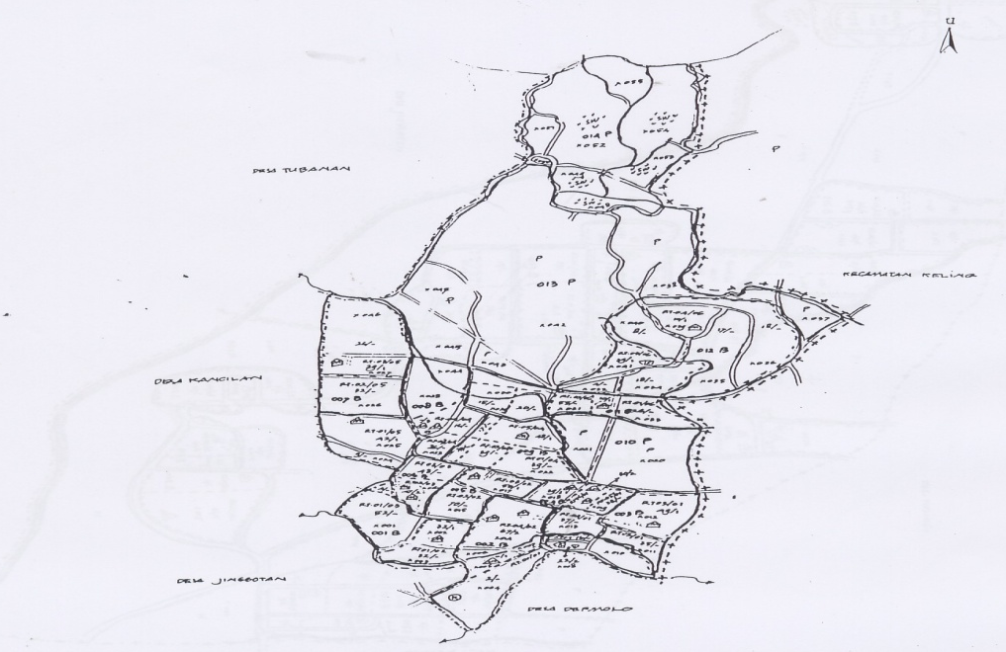

Kedua, Desa Dermolo mempunyai luas wilayah sebesar 263 hektar dengan penduduk sebanyak 4.450 jiwa atau 1.278 kepala keluarga. Jumlah penduduk dari desa yang terbagi menjadi 27 RT dan delapan RW itu, terdiri dari 2.209 laki-laki (49.64 persen) dan 2.241 wanita (50,36 persen). Jarak Desa Dermolo ke ibu kota kecamatan sejauh tujuh kilometer dan 28 kilometer menuju ibu kota kabupaten. Desa Dermolo berbatasan dengan Desa Balong (Utara). Desa Janggotan (Barat), Desa Cepogo (Selatan), Kecamatan Keling (Timur), selengkapnya dapat diperhatikan peta desa (Peta 02) berikut

Peta 02
PETA DESA DERMOLO KECAMATAN KEMBANG
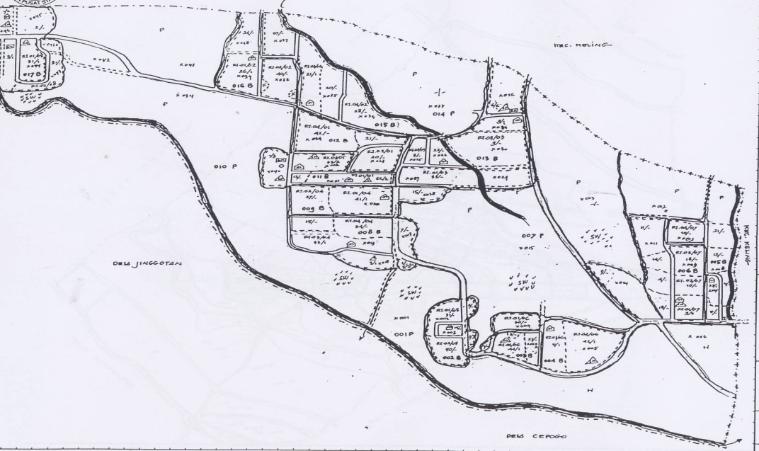

Ketiga, Desa Kaliaman mempunyai luas wilayah sebesar 598 hektar dengan penduduk sebanyak 6.423 jiwa atau 1.648 kepala keluarga. Jumlah penduduk dari desa yang terbagi menjadi 26 RT dan enam RW itu, terdiri dari 3.183 laki-laki (49.56 persen) dan 3.240 wanita (50,44 persen). Jarak antara Desa Kaliaman ke ibu kota kecamatan sejauh 12 kilometer, dan 27 kilometer menuju ibu kota kabupaten. Desa Kaliaman berbatasan dengan Desa Tubanan (Utara). Desa Bondo dan Jerukwangi (Barat), Desa Kedungleper (Selatan), Desan Kancilan (Timur), selengkapnnya dapat diperhatikan peta desa (Peta 03) berikut.

Peta 03
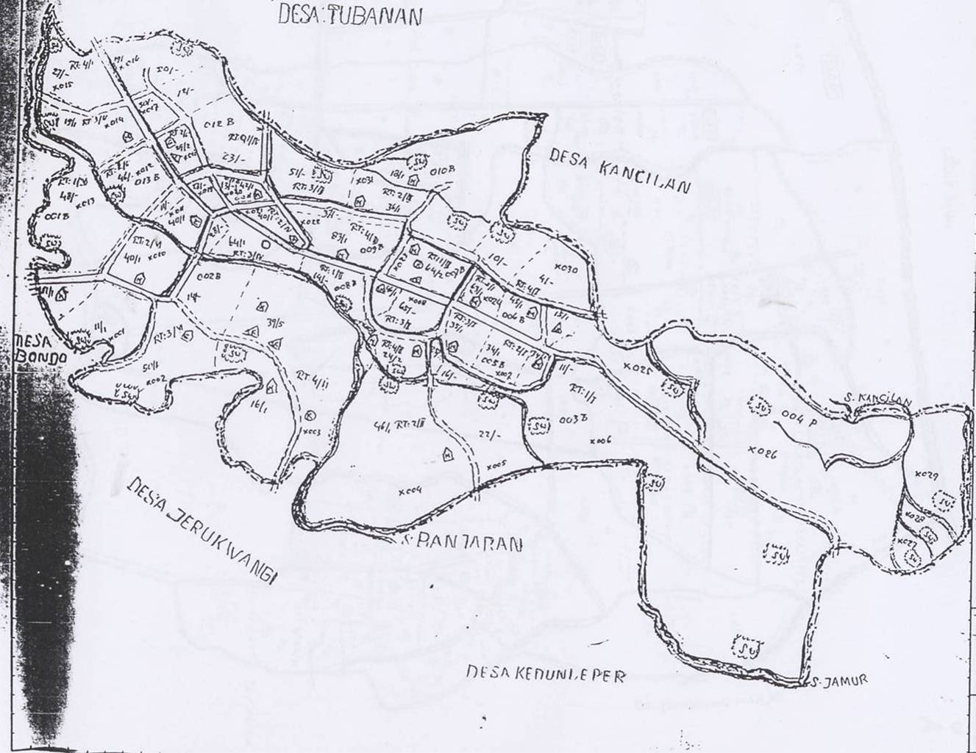
PETA DESA KALIAMAN KECAMATAN KEMBANG

Keempat, Desa Tubanan mempunyai luas wilayah sebesar 1.072 hektar dengan penduduk sebanyak 9.636 jiwa atau 3.011 kepala keluarga. Jumlah penduduk dari desa yang terbagi menjadi 41 RT dan tujuh RW itu, terdiri dari 4.676 laki-laki (48,23 persen) dan 4.989 wanita (51,77 persen). Jarak antara Desa Tubanan ke ibu kota kecamatan sejauh, dan 27 kilometer menuju ibu kota kabupaten. Desa Tubanan berbatasan dengan Laut Jawa (Utara). Desa Kaliaman (Barat), Desa Kancilan (Selatan), Desa Kancilan dan Balong (Timur), selengkapnya dapat diperhatikan peta desa (Peta 04)berikut

Peta 04
PETA DESA TUBANAN KECAMATAN KEMBANG
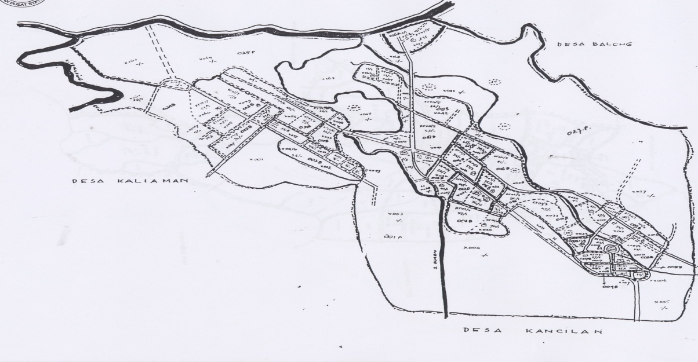

Kelima, Desa Kancilan mempunyai luas wilayah sebesar 433 hektar dengan penduduk sebanyak 8.980 jiwa atau 2.291 kepala keluarga. Jumlah penduduk dari desa yang terbagi menjadi 44 RT dan sembilan RW itu, terdiri dari 4.346 laki-laki (48,40 persen) dan 4.634 wanita (51,60 persen). Jarak antara Desa Kancilan dengan ibu kota kecamatan sejauh dua kilometer, dan 26 kilomeyter menuju ibu kota kabupaten. Desa Kancilan berbatasan dengan Desa Tubanan (Utara). Desa Kaliaman dan Kedungleper (Barat), Desa Wedelan (Selatan), Desa Jenggotan (Timur), selengkapnnya dapat diperhatikan peta desa (Peta 05) berikut.

Peta 05
PETA DESA KANCILAN KECAMATAN KEMBANG

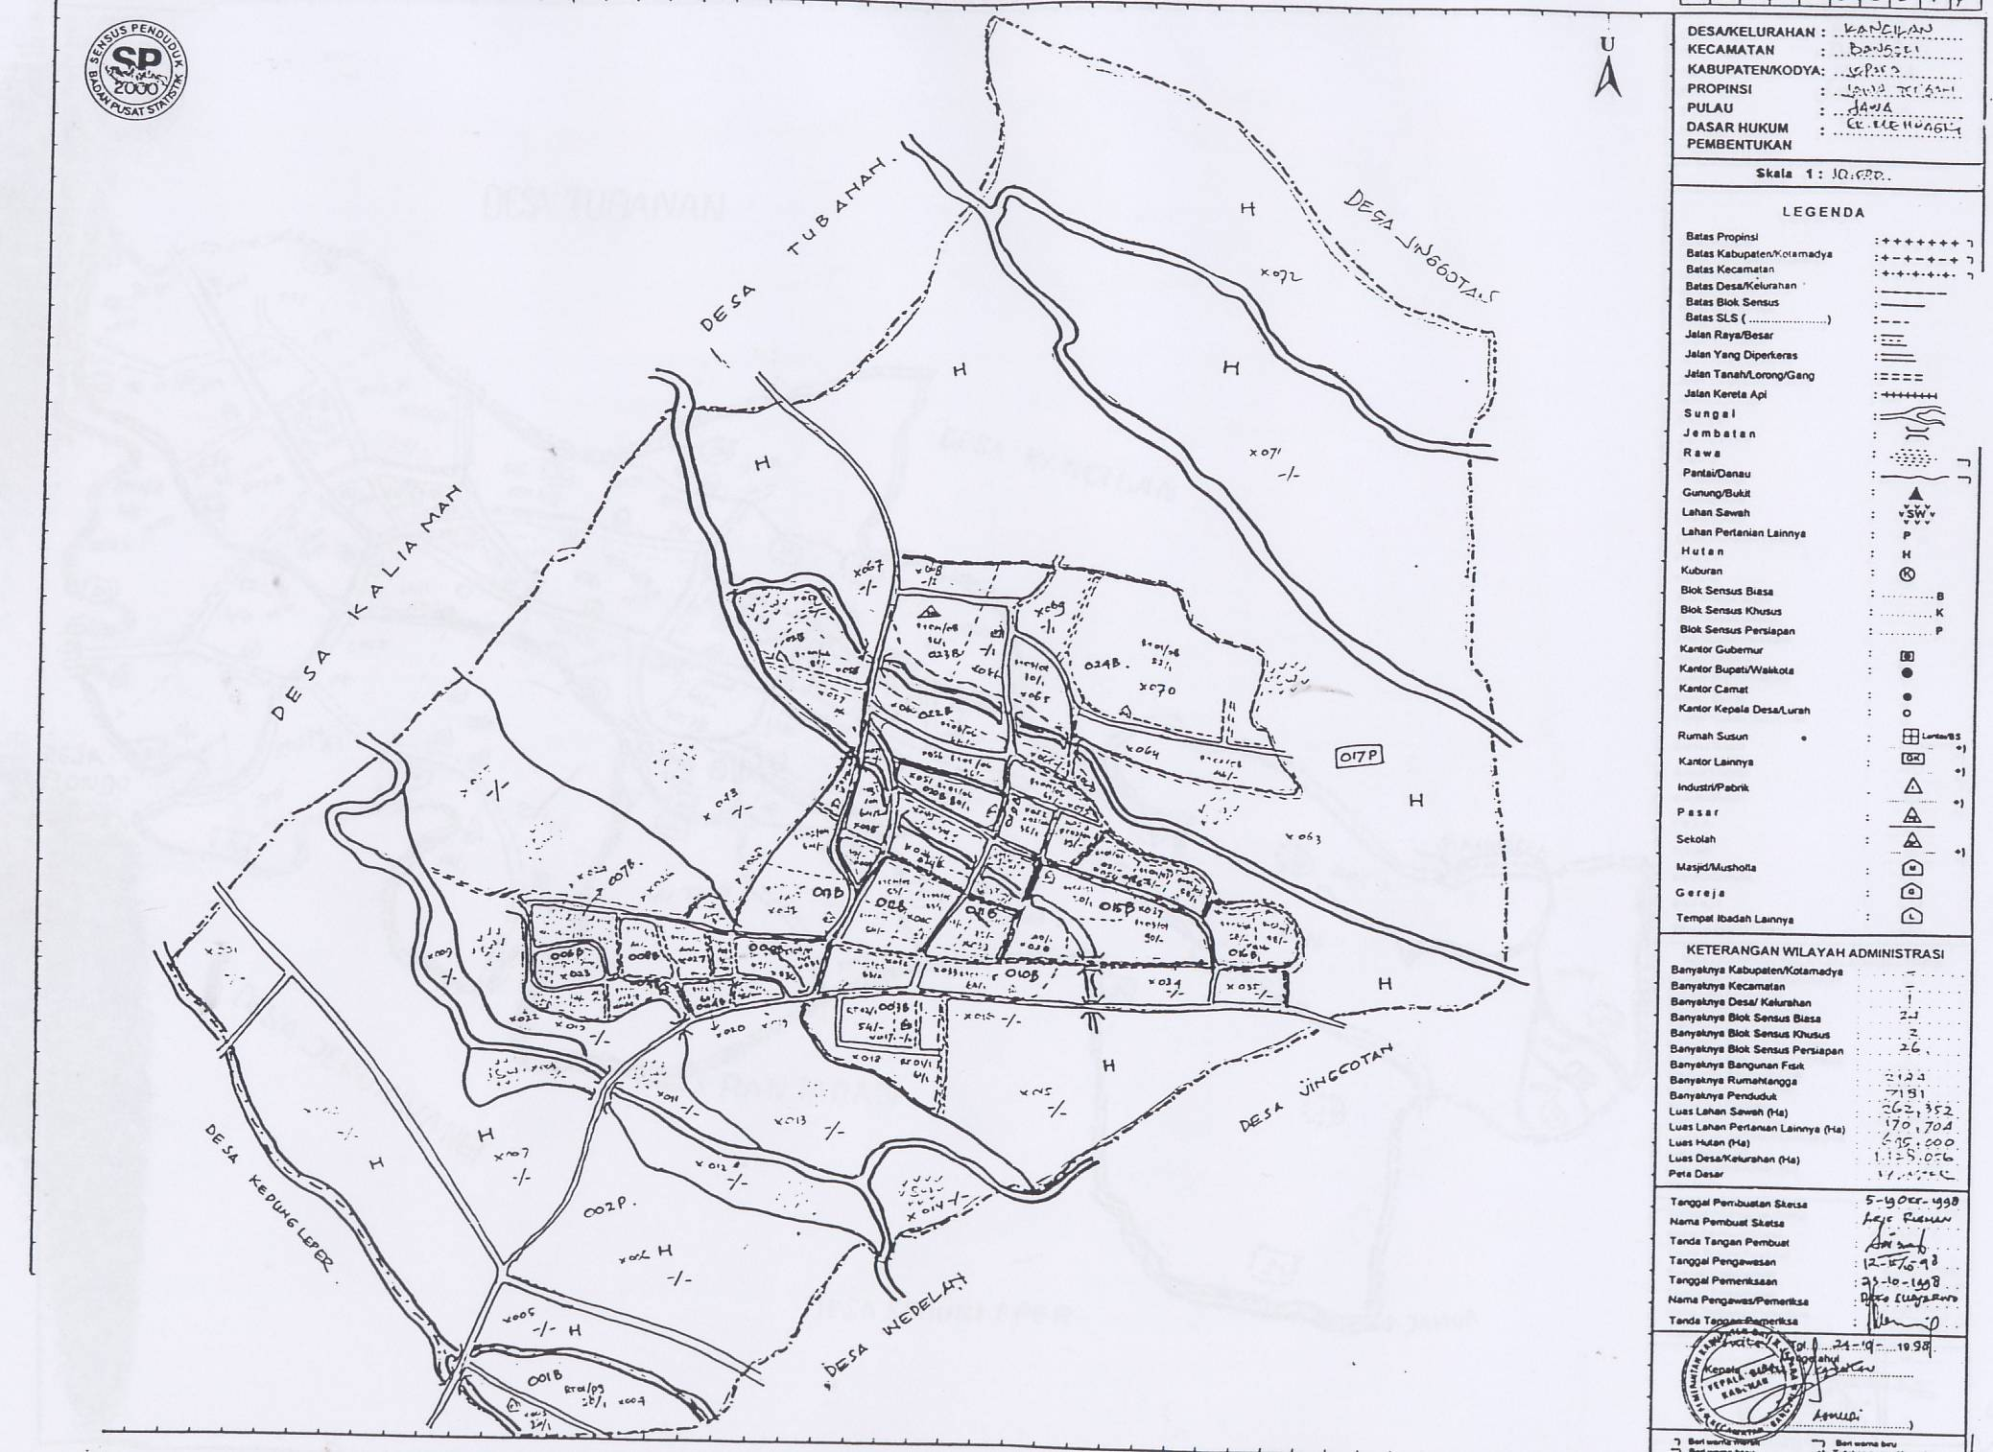

Sedangkan desa terakhir yang merupakan satu-satunya desa yang menjadi subjek penelitian ini di luar Kecamatan Kembang adalah Desa Bumiharrjo. Desa ini mempunyai luas wilayah sebesar 2.183 hektar dengan penduduk sebanyak 7.579 jiwa atau 3.864 kepala keluarga. Jumlah penduduk dari desa yang terbagi menjadi 29 RT dan empat RW itu, terdiri dari 3.864 laki-laki (50.98 persen) dan 3.715 wanita (49,02 persen). Jarak antara Desa Bumiharjo dengan ibu kota ke kecamatan sejauh enam kilometer, 36 kilometer menuju ibu kota kabupaten. Desa Bumiharjo berbatasan dengan Laut Jawa (Utara). Kecamatan Bangsri (Barat), Desa Kaligarang (Selatan), Desa Bandungharjo (Timur), selengkapnnya dapat diperhatikan peta desa (Peta 06) berikut.

Peta 06
PETA DESA BUMIHARJO KECAMATAN KELING
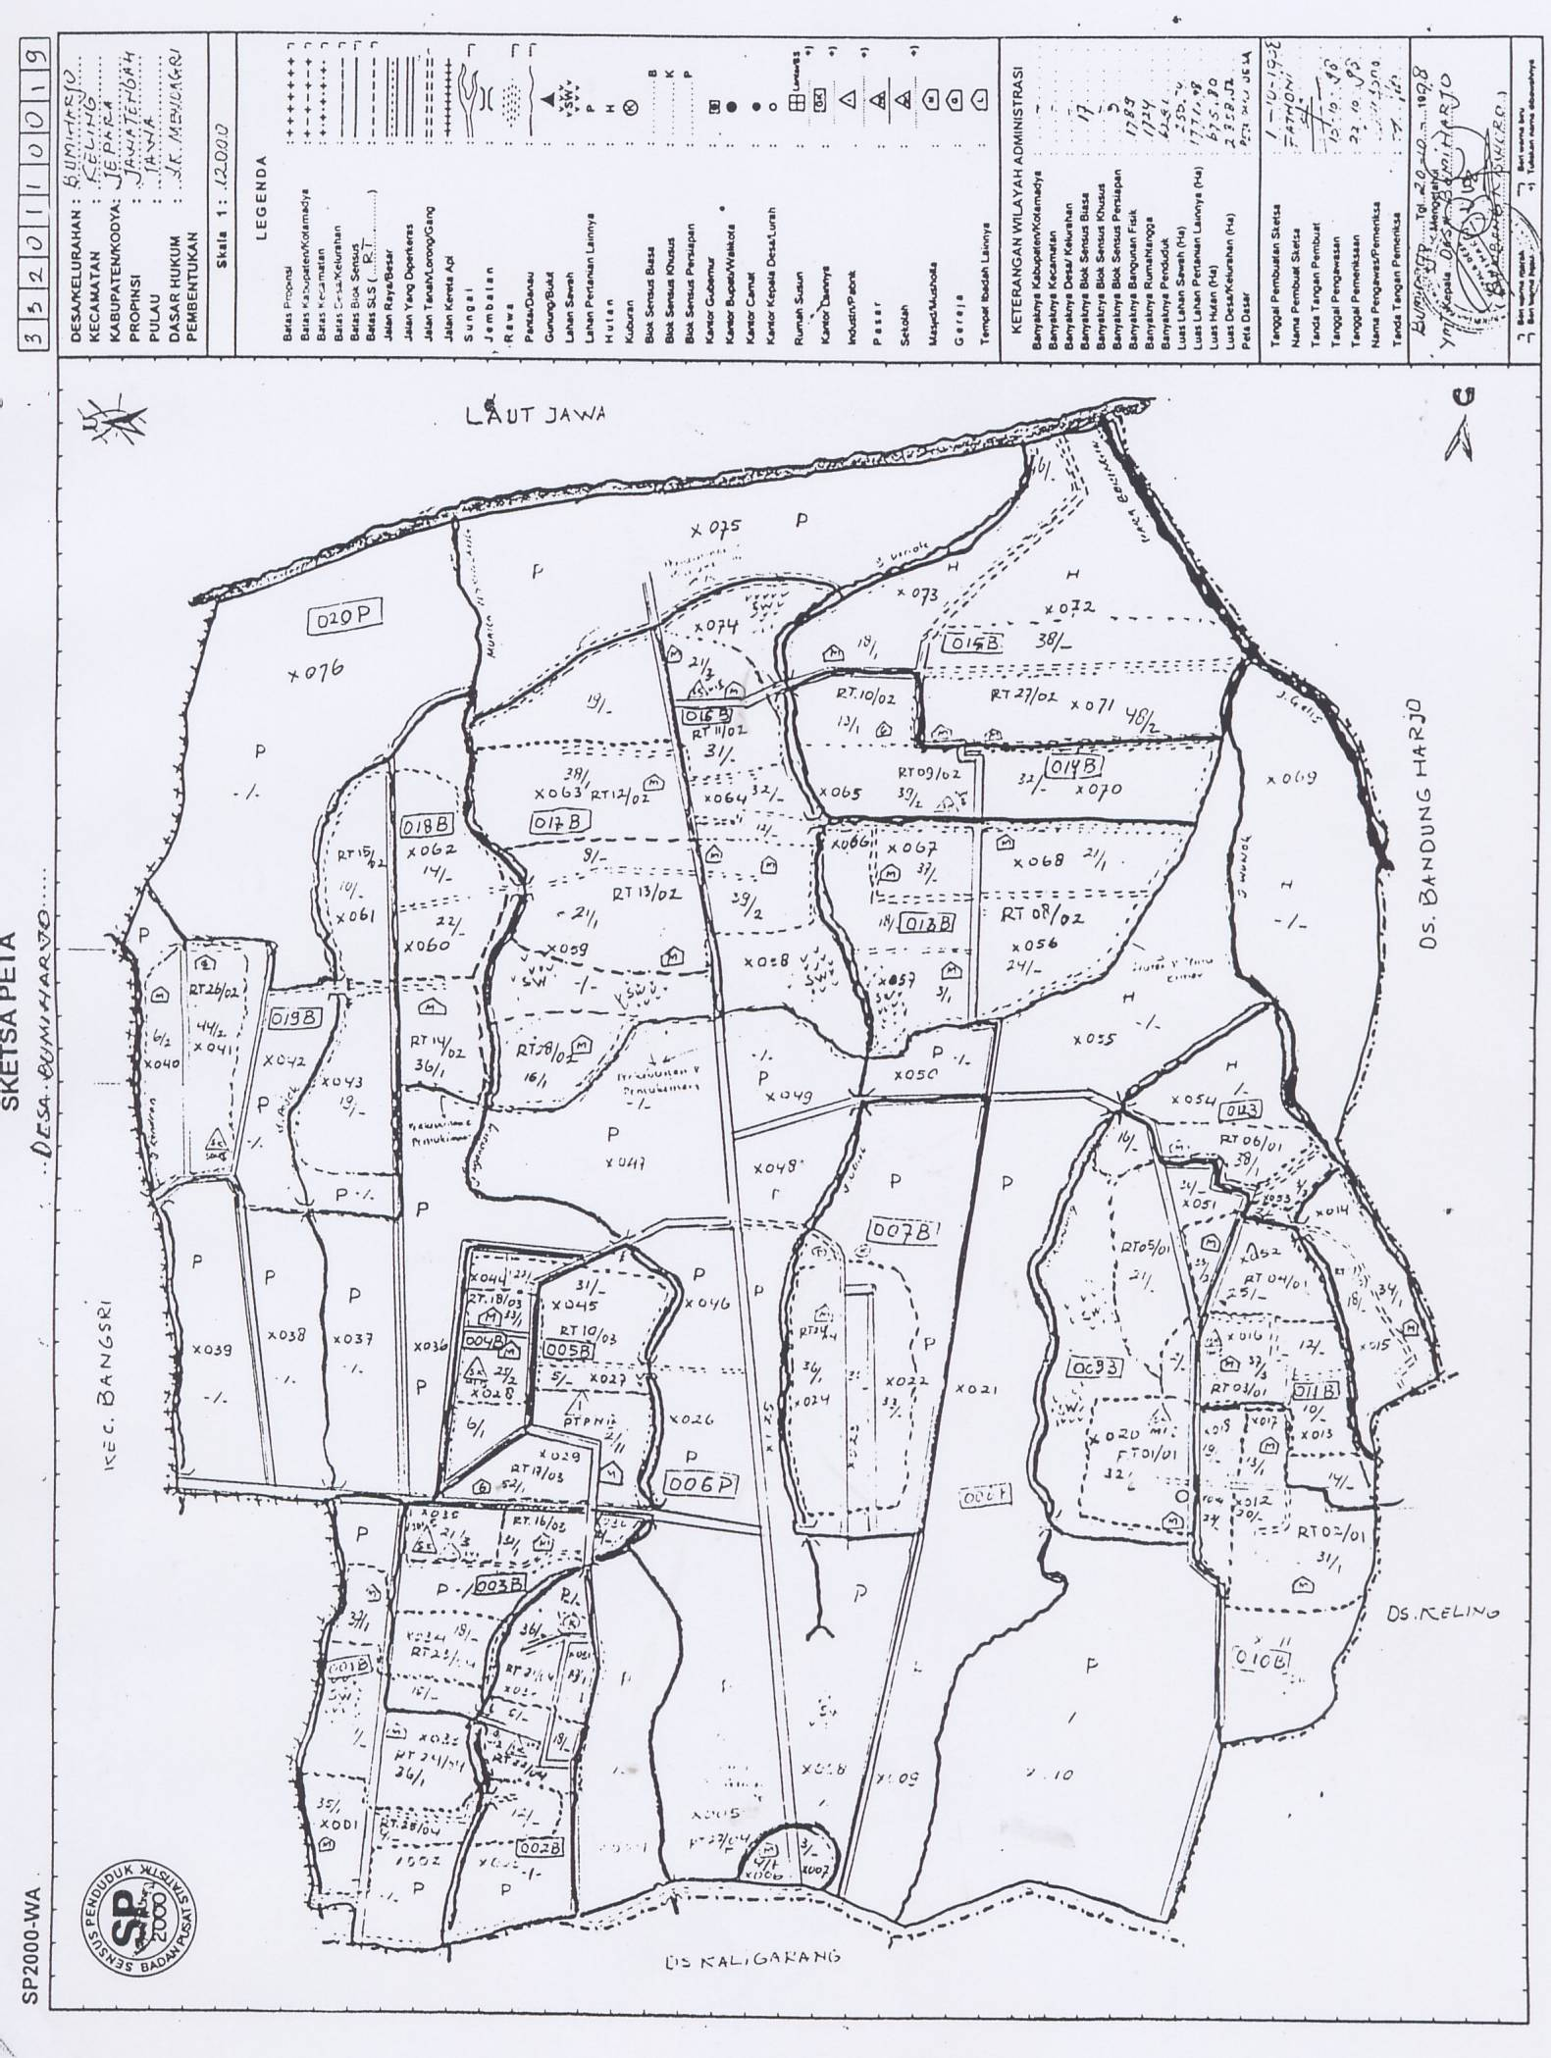

Di sisi lain berdasarkan gambaran tersebut pada dasarnya dapat dijelaskan pula tentang perbandingan antara luas wilayah dengan jumlah penduduk masing-masing desa, seperti yang terungkap dari tabel berkuit ini. (Tabel 1)

Tabel 1
PERBANDINGAN LUAS WILAYAH & JUMLAH PENDUDUK
Desa | Luas Desa (Ha) |  |  | Jumlah Penduduk (KK) |  |  | Penduduk (Jiwa) |  |  | Rata-Rata
 | Persawahan | Bukan | Total | RT | RW | KK | Laki | Wanita | Total | per Ha
Balong | 117 | 230 | 347 | 28 | 6 | 1.509 | 2.519 | 2.407 | 4.926 | 21
(%) | 33,72% | 66,28% |  |  |  |  | 51,14% | 48,86% |  | Jiwa
Dermolo | 101 | 162 | 263 | 27 | 8 | 1.278 | 2.209 | 2.241 | 4.450 | 27
(%) | 38,42% | 61,58% |  |  |  |  | 49,64% | 50,36% |  | Jiwa
Kaliaman | 226 | 372 | 598 | 26 | 6 | 1.648 | 3.183 | 3.240 | 6.423 | 17
(%) | 37,81% | 62,19% |  |  |  |  | 49,56% | 50,44% |  | Jiwa
Tubanan | 294 | 778 | 1.072 | 41 | 7 | 3.011 | 4.647 | 4.989 | 9.636 | 12
(%) | 27,43% | 72,57% |  |  |  |  | 48,23% | 51,77% |  | Jiwa
Kancilan | 262 | 171 | 433 | 44 | 9 | 2.291 | 4.346 | 4.634 | 8.980 | 53
(%) | 60,51% | 39,49% |  |  |  |  | 48,40% | 51,60% |  | Jiwa
Bumiharjo | 251 | 1.932 | 2.183 | 29 | 4 | 2.173 | 3.864 | 3.715 | 7.579 | 4
(%) | 11,50% | 88,50% |  |  |  |  | 50,98% | 49,02% |  | Jiwa
Sumber : Monografi Desa 2005

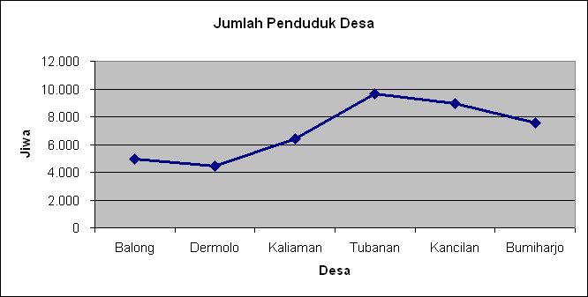

Berdasarkan perbandingan luas wilayah dan jumlah penduduk masing-masing desa di wilayah kajian ternyata terdapat sejumlah keluarga yang tergolong dalam kategori pra sejahtera. Bahkan, rata-rata di masing-masing desa hampir 50 persen kondisi keluarganyanya tergolong dalam kategori prasejahtera, seperti yang terlihat dari tabrl berikut ini (Tabel 2).

Tabel 2
GAMBARAN KELUARGA PRASEJAHTERA
MASING-MASING DESA
Desa | Jumlah |  | Keluarga
 | Jiwa | KK | Prasejahtera
Balong | 4926 | 1.509 | 690
(%) |  |  | 45,73%
Dermolo | 4450 | 1.278 | 813
(%) |  |  | 63,62%
Kaliaman | 6423 | 1.648 | 749
(%) |  |  | 45,45%
Tubanan | 9636 | 3.011 | 916
(%) |  |  | 30,42%
Kancilan | 8980 | 2.291 | 1.242
(%) |  |  | 54,21%
Bumiharjo | 7579 | 2.173 | 1.456
(%) |  |  | 67,00%
Sumber : Monografi Desa 2005

- Tingkat Pendidikan, Agama, dan Fasilitas Kesehatan
Gambaran tentang tingkat pendidikan penduduk memberi penjelasan tentang kondisi dan kualitas sumber daya manusia (SDM) di masing-masing desa. Agama yang dianut memberi penjelasan tentang pilihan-pilihan dan kehidupan keagamaan masyarakat. Sedangkan fasilitas kesehatan akan lebih memberi gambaran tentang sistem pelayanan sosial yang selama ini dirasakan masyarakat setempat.
Kualitas SDM dari tingkat pendidikan penduduk, juga akan berkaitan dengan sarana pendidikan yang selama ini terdapat di wilayah masing-masing desa. Misalnya, Desa Balong mempunyai faslitas sekolah berupa satu TK, lima SD, dan satu SMP, tetapi kualitas pendidikan mereka ternyata lebih dari 50 persen (50,61 %) tidak tamat sekolah dasar. Demikian pula desa lain seperti Bumiharjo yang mempunyai fasilitas sekolah berupa empat TK dan tujuh SD ternyata 50,28 persen penduduknya tidak tamat sekolah dasar. Sedangkan desa lainnya, seperti Dermolo,Tubanan, Kancilan, gambaran penduduk yang tidak tamat sekolah dasar rata-rata di bawah 50 persen. Bahkan, Desa Kaliaman penduduk yang tidak tamat sekolah dasar hanya , 3,43 persen saja. Fasilitas sekolah di Desa Kaliaman terdapat tiga TK, lima SD, dan satu SMP. Untuk melihat lebih gambaran tingkat pendidikan penduduk dapat diperhatikan tabel berikut (Tabel 3)

Tabel 3
JUMLAH SARANA DAN
TINGKAT PENDIDIKKAN PENDUDUK
Desa | Jumlah Sekolah |  |  |  | Pendidikan
 | TK | SD | SMP | Total | Tdk tamat SD | SD-SMP | SLTA | PT
Balong | 1 | 5 | 1 | 7 | 2.493 | 2.221 | 195 | 17
(%) |  |  |  |  | 50,61% | 45,09% | 3,96% | 0,35%
Dermolo | 4 | 4 |  | 8 | 1.722 | 2.481 | 231 | 16
(%) |  |  |  |  | 38,70% | 55,75% | 5,19% | 0,36%
Kaliaman | 3 | 5 | 1 | 9 | 220 | 3.485 | 2.698 | 20
(%) |  |  |  |  | 3,43% | 54,26% | 42,01% | 0,31%
Tubanan | 3 | 9 | 1 | 13 | 4.769 | 4.499 | 344 | 24
(%) |  |  |  |  | 49,49% | 46,69% | 3,57% | 0,25%
Kancilan | 4 | 7 |  | 11 | 4.448 | 4.247 | 266 | 19
(%) |  |  |  |  | 49,53% | 47,29% | 2,96% | 0,21%
Bumiharjo | 4 | 7 |  | 11 | 3.811 | 2.872 | 841 | 55
(%) |  |  |  |  | 50,28% | 37,89% | 11,10% | 0,73%
Sumber Monografi Desa 2005

Sementara menyangkut agama yang dianut penduduk, ternyata di antara keenam desa tersebut terdapat ruang bagi penganut agama selain Islam, mayoritas penduduk (lebih dari 90 persen) menganut agama Islam. Di Desa Balong misalnya, selain Islam, agama seperti Katolik (0,31%), Kristen (0,94 %), dan Budha (4,72 %) juga mendapat ruang. Sejalan dengan pernyataan tersebut dapat diperhatikan tabel berikut (Tabel 4)

Tabel 4
JENIS AGAMA YANG DIANUT
Desa | Agama
 | Islam | Katholik | Kristen | Budha
Balong | 4.662 | 31 | 44 | 220
(%) | 94,64% | 0,63% | 0,94% | 4,72%
Dermolo | 4.336 | 1 | 36 | 78
(%) | 97,44% | 0,02% | 0,83% | 1,80%
Kaliaman | 6.227 |  | 196 | 0
(%) | 96,95% | 0,00% | 3,15% | 0,00%
Tubanan | 9.553 | 11 | 46 | 37
(%) | 99,14% | 0,11% | 0,48% | 0,39%
Kancilan | 8.945 | 2 | 35 | 0
(%) | 99,61% | 0,02% | 0,39% | 0,00%
Bumiharjo | 7.474 |  | 97 | 8
(%) | 98,61% | 0,00% | 1,30% | 0,11%
Sumber : Monografi Desa 2005

Sedangkan menyangkut sarana kesehatan di masing-masing desa kajian terdapat gambaran yang cukup beragam. Misalnya, dari keenam desa tersebut ternyata hanya dua desa yang sudah terdapat Puskesmas Pembantu., yakni Desa Dermolo dan Tubanann. Sementara tenaga medisi yang tersedia dari keenam desa tersebut hanya terdapat satu dokter wanita di Desa Dermolo. Akan tetapi, di masing-masing desa telah terdapat seorang bidan, serta sejumlah dukun bayi secara terlatih. Gambaran tentang sarana kesehatan dan tenaga medis tersebut dapat diperhatikan pada Tabel 5 berikut.

Tabel 5
JUMLAH SARANA KESEHATAN DAN TENAGA MEDIS
Desa | BALONG | DERMOLO | KALIAMAN | TUBANAN | KANCILAN | BUMIHARJO
Puskesmas Pembantu |  | 1 |  | 1
Tempat Praktek Dokter |  | 1 | 1
Tempat Praktek Bidan | 1 | 1 | 1 | 1 |  | 1
Posyandu | 4 | 5 | 5 | 4 | 5 | 8
Polindes | 1 | 1 | 1 | 1 | 1 | 1
Toko Jamu / Obat | 1
Total Sarana | 7 | 9 | 8 | 7 | 6 | 10
Dokter Wanita |  | 1
Mantri Kesehatan | 1 | 2 | 1 | 1 | 4
Bidan | 1 | 1 | 1 | 1 | 1 | 1
Dukun Bayi Terlatih | 2 | 2 | 2 | 2 | 1 | 5
Dukun Bayi belum terlatih |  |  |  |  | 2
Total Tenaga | 4 | 6 | 4 | 4 | 8 | 6
Sumber : Monografi Desa 2005

C. Sumber Pendapatan Desa
Berdasarkan data yang diperoleh bahwa sumber pendapatan masing-masing desa tidak hanya diperoleh dari bantuan pemerintah daerah setempat, tetapi sumbangan warga berupa swadaya masyarakat juga memberi kontribusi cujkup tinggi bagi pembangunan desa. Artinya tingkat pertisipasi masyarakat di keenam desa telah mewarnai sumber pendapatan desa. Bahkan berdasarkan data yang diperoleh ternyata pendapatan desa berasal dari swadaya masyarakat jauh lebih besar dibandingkan dengan jumlah pendapatan yang diperoleh dari bantuan Pemda setempat. Dari keenam desa tersebut, sebagian besar tingkat swadaya lebih dari 50 persen, hanya satu desa yakni Desa Dermolo yang tingkat swadayanya kurang dari 10 persen (7,52 persen). Tabel berikut (Tabel 6) menjelaskan gambaran tersebut.

Tabel 6
SUMBER PENDAPATAN DESA
Desa | Keuangan Desa (Rp Jt)
 | Swadaya | Lain-2 | Ban.Pemda | Total
Balong | 48,50 | 20,85 | 20,00 | 89,35
(%) | 54,28% | 23,34% | 22,38%
Dermolo | 3,00 | 16,90 | 20,00 | 39,90
(%) | 7,52% | 42,36% | 50,13%
Kaliaman | 171,15 | 34,65 | 20,00 | 225,80
(%) | 75,80% | 15,35% | 8,86%
Tubanan | 90,00 | 57,00 | 20,00 | 167,00
(%) | 53,89% | 34,13% | 11,98%
Kancilan | 24,00 | 15,85 | 20,00 | 59,85
(%) | 40,10% | 26,48% | 33,42%
Bumiharjo | 71,00 | 34,00 | 20,00 | 125,00
(%) | 56,80% | 27,20% | 16,00%
Sumber : Monografi Desa 2005

BAB IV
PERSEPSI DAN RESPONS MASYARAKAT TERHADAP PEMBANGUNAN PLTA

Untuk menyongsong era industrialisasi, maka kebutuhan besar akan energi listrik tak terhindarkan. Untuk menjamin terpenuhinya kebutuhan akan energi listrik yang cukup besar itu, kiranya diperlukan berbagai jenis sumber energi listrik tersebut tidak terkecuali energi nuklir, karena tidak cukup terpenuhi semua dari bahan fosil (minyak bumi, gas dan batubara), air dan tenaga panas bumi. Energi nuklir kiranya dapat menjadi salah satu alternatif yang cukup baik untuk menambah variasi dari berbagai bahan energi untuk meproduksi energi listrik tersebut, karena berbagai negara maju juga telah menggunakan energi nuklir sebagai energi alternatif untuk pengadaan energi listrik.
Energi nuklir memang meninggalkan konotasi yang masih membekas pada ingatan masyarakat bahwa energi tersebut cukup membahayakan bagi kesehatan dan jiwa manusia. Mungkin dapat diingat tentang bom nuklir di Hirosima dan Nagasaki, yang telah meluluh lantakkan harta benda dan jiwa manusia di kedua kota itu. Juga kebocoran reaktor nuklir di Chernobyl Rusia telah menyebabkan banyak penderitaan dan jiwa manusia melayang. Di samping itu berdasarkan teori-teori yang menyatakan bahwa unsur radioaktif dari bahan nuklir apabila tidak dikelola dengan baik sesuai aturan yang berlaku memang sangat berbahaya bagi kesehatan dan jiwa manusia. Hal inilah yang menyebabkan semua orang takut dengan sesuatu yang berbau nuklir tersebut, dan hal ini kiranya telah menyebabkan munculnya berbagai persepsi yang negatif dari masyarakat tentang segala sesuatu menyangkut masalah nuklir. Namun demikian, dengan menggunakan teknologi moderen yang telah dikembangkan oleh para ahli nuklir serta dengan unsur kehati-hatian, ternyata bahan nuklir mengandung unsur energi yang luar biasa besarnya dan dapat dikembangkan untuk kesejahteraan umat manusia. Untuk itu Pemerintah Republik Indonesia dalam hal ini Kementrian Riset dan Teknologi (KRT) dan Badan Tenaga Nuklir Nasional (BATAN) bermaksud akan mengusulkan pembangunan PLTN di wilayah semenanjung Muria Kabupaten Jepara, tepatnya di daerah Ujung Lemah Abang, Desa Balong, Kecamatan Kembang, Kabupaten Jepara Propinsi Jawa Tengah.
Pembangunan Listrik Tenaga Nuklir (PLTN) dalam segi yang lain, menghadirkan makna-makna menurut tingkat-tingkat pengetahuan, persepsi, dan ekspektasi. Bersamaan dengan itu, juga melahirkan kekhawatiran yang berbeda-beda terhadap proyek PLTN, terutama di kalangan rakyat sendiri. Pemaknaan yang berbeda-beda itu, dalam hal-hal tertentu menjelaskan bahwa sebetulnya pengetahuan rakyat terhadap (teknologi) nuklir lebih tertuju pada daya nuklir itu sendiri yang antara kebutuhan, manfaat, dan ancaman yang terjadi tidak seimbang. Ancaman yang disebabkan oleh tenaga nuklir menyangkut aspek-aspek: teknologinya sendiri; orang-orang yang berada di balik rencana pembangunan nuklir; lokus pemilihan tempatnya; dan motivasi pemerintah yang mendasari pilihan terhadap teknologi nuklir. Kegelisahan itu, bisa dijelaskan berdasarkan teori KAP (Knowledge, Attitude, dan Practice) yang muaranya ada di dalam pendekatan kebudayaan.
Berdasarkan atas kerangka acuan demikian, PLTN dapat dilihat sebagai mega proyek yang kegunaannya terkait dengan kebutuhan-kebutuhan dasar masyarakat Indonesia dalam satu segi, dan kebutuhan negara Indonesia dalam percaturan dunia pada segi yang lain. Dalam kerangka pemenuhan kebutuhan-kebutuhan dasar masyarakat Indonesia sendiri, perencanaan proyek PLTN yang rencananya akan didirikan di daerah Jepara Jawa Tengah, sudah barang tentu didasari oleh berbagai pertimbangan baik dalam kaitannya dengan aspek teknologi, sosial, ekonomi, budaya, maupun lingkungan.
Atas dasar pertimbangan untuk mendirikan PLTN dan kemudian ditindak-lanjuti dengan upaya untuk memahami pandangan-pandangan masyarakat, terutama masyarakat sekitar, mengenai seberapa besar tingkat penerimaan dan sekaligus penolakan (jika ada) terhadap proyek PLTN sebelum proyek tersebut benar-benar diujudkan, dapat dilihat sebagai wujud perubahan mindset pemerintah itu sendiri. Perubahan dari model pembangunan yang top-down ke model pembangunan yang buttom up. Perubahan mindset demikian ini tentu saja patut disambut baik.
Namun demikian, perlu dipahami, bahwa dengan telah terjadinya perubahan model-model pembangunan dan perubahan mindset pemerintah demikian (setidaknya untuk kasus proyek PLTN ini), tidak dengan sendirinya rakyat langsung menerimanya dengan baik. Kekritisan rakyat untuk tidak begitu saja menerima niat baik pemerintah, merupakan konsekuensi logis dari model-model pembangunan yang berjalan bertahun-tahun sebelumnya. Pada era pemerintahan orde baru, rakyat sudah terlalu banyak dikecewakan. Bukan saja dari sudut kebijakan yang seringkali dikaitkan dengan kepentingan politik pemerintah dan kepentingan pihak-pihak penguasa dan pemilik modal, tetapi juga dalam praktik-praktik bagaimana pembangunan itu dijalankan, serta model-model represi kepada masyarakat yang dinilai kritis, telah membuat antipati. Wujud dari sikap antipati rakyat, telah ditunjukkan dalam berbagai ekspresi. Dari pemilihan partai politik (PPP dan PDI) asal bukan partai pemerintah (Golkar), ketidakpedulian, dan bahkan pembangkangan-pembangkangan terhadap kebijakan pemerintah yang dirasakan tidak bijak. Sikap-sikap melawan seperti itu secara tersirat merupakan pengejawantahan dari rasa tidak percaya (distrust) secara terselubung dan bahkan latensial.
Berkenaan dengan uraian di atas, maka penelitian ini bertujuan mengungkap berbagai macam dampak dalam bentuk persepsi masyarakat yang muncul berkaitan dengan akan dibangunnya PLTN di Kabupaten Jepara tersebut. Berbagai unsur yang bersumber dari kondisi sosial budaya, ekonomi, politik dan lingkungan, kiranya telah menyebabkan munculnya berbagai macam persepsi masyarakat, baik persepsi yang bersifat positif maupun negatif. Secara lebih rinci, berbagai persepsi masyarakat tersebut dapat diklasifikasikan menjadi beberapa persepsi yaitu: persepsi yang muncul di kawasan ring I baik di desa maupun di kota, ring II dan ring III dari rencana tapak lokasi pembangunan PLTN.
Proses penelitian lapangan dilakukan ke dalam dua tahap. Tahap pertama, dilakukan kajian awal dengan cara turun sendiri ke lapangan guna mengumpulkan informasi-informasi tahap awal ke daerah-daerah Jepara, Pati, Kudus, Demak, dan Semarang. Tahap kedua dilakukan penelitian pendalaman dengan lebih diarahkan kepada pengetahuan, sikap, dan pandangan institusional (kelembagaan) di lokasi-lokasi tersebut.
Permasalahan dasar yang ingin diketahui pada penelitian lapangan tahap pertama adalah mengenai tanggapan masyarakat terhadap proyek PLTN yang direncanakan dibangun di salah satu desa di Jepara. Untuk memperoleh informasi-informasi awal mengenai tanggapan masyarakat baik di daerah penelitian (ring I, II, III) dilakukan dengan mewawancarai informan secara individual (yaitu dengan wawancara mendalam) dan diikuti dengan cara diskusi berkelompok (focus group discussion) di beberapa tempat.
Sasaran penelitian pada tahap awal ini ialah tokoh-tokoh dan kelompok-kelompok strategis, yaitu mereka yang berpotensi untuk dapat menggerakkan masyarakat, serta menjadi agen perubahan sosial. Sebagai tokoh masyarakat, mereka diharapkan dapat mempengaruhi opini masyarakat atau lingkungannya.

Sumber informasi | Lembaga / Individu |  |  | Metode | Lokasi
Sumber informasi | Lembaga |  | Individu | Metode | Lokasi
Tokoh formal | Eksekutif | Kabu-paten | Bupati  Pejabat | Wawancara  Idem | Jepara
Tokoh formal | Eksekutif | Keca-matan | Camat  Pejabat | Wawancara  Idem | Kembang & Bangsri (Jepara);Demak,Pati, Kudus, Semarang
Tokoh formal | Eksekutif | Desa | Perangkat desa | Wawancara & FGD | Dermolo, Balong (Jepara)
Tokoh formal | Legislatif | F. PKB | z.a. | Wawancara | Jepara
Tokoh formal | Legislatif | F.PPP | m.a. | Wawancara | Jepara
Tokoh formal | Legislatif | F.PDIP | s.r. | Wawancara | Jepara
Tokoh formal | Legislatif | F.Golkar | w.b. | Wawancara | Jepara
Tokoh formal | Legislatif | F.Pan |  | Wawancara | Jepara
Tokoh Informal | LSM |  |  | Wawancara & FGD | Jepara, Pati, Semarang, Demak.
Tokoh Informal | Organisasi agama |  |  | Wawancara | Jepara, Semarang, Demak
Tokoh Informal | Organisasi kemasyarakatan |  |  | Wawancara | Jepara
Tokoh Informal | Kelompok intelektual |  |  | Wawancara | Semarang, Jepara,

Penelitian lapangan tahap kedua, lebih ditekankan kepada dua hal. Pertama dari segi materi (substansi informasi) yang harus dijaring, yaitu harus memperjelas dan memperluas informasi yang telah dikumpulkan pada tahap awal. Kedua, sasaran sumber informasi, disesuaikan dengan unit analisis yang digunakan, yaitu kelembagaan. Karena itu, semua informan diperlakukan sebagai perwakilan atau mewakili lembaga yang ada. FGD (Focus Group Discussion) kepada lembaga legislatif (DPRD) misalnya, maka pada undangan yang disampaikan sebelumnya dinyatakan mengundang perwakilan dari fraksi partai yang ada sehingga kapasitas yang bersangkutan, bukan sebagi pribadi tetapi sebagai lembaga yang diwakilinya. Demikian seterusnya untuk lembaga-lembaga lain seperti lembaga di kalangan eksekutif (pemda), LSM, maupun organisasi-organisasi sosial keagamaan. Pernyataan seperti itu, bagi tim peneliti adalah sangat penting karena informasi apa saja yang mereka berikan, secara sah mewakili lembaganya.

No | Nama Lembaga | Terdiri dari (perwakilan) | Daerah | Metode
1. | Legislatif | Semua fraksi | -Jepara  -Demak  -Pati  -Kudus | FGD
2. | Eksekutif | -Pemda Tk.II  -Dinas-dinas (Bapeda, Bapedalda, Dinkes, Dipemda, Humas Setda)  -PLN | -Jepara  -Demak  -Pati  -Kudus | FGD
3. | Organisasi sosial keagamaan | - NU, Muhammadiyah, MUI, Fatayat, GP Ansor, Pemuda Muhammadiyah, Aisyiyah  - Kristen, Katolik, | -Jepara | FGD
4 | Ormas non-agama | -PGRI  -PWRI | Jepara | FGD
5 | LSM | - Lakpesdam, PMII, Konsorsium Jaringan Anti Nuklir (Jepara)  - JPPA, JSSYSS, Matrapala Undip, Y.Pengikat, LBH (Semarang)  - Patriot (Kudus), FNPP, Naumi  - Ansor, PGRI, LP2MK, LP3KM | Jepara  Semarang  Kudus  Demak | FGD
6 | Pers | -Suara Merdeka  -Wawasan  -Harian Bisnis  -Radar Semarang | Semarang | FGD
7 | Kelompok bisnis | -Hipmi  -Asmindo | Jepara | FGD
8 | BPD & Perangkat Desa | - Desa Balong, Dermolo, Kaliyaman, Kancilan, Tubanan, Bumi Harjo | Jepara | FGD

Bertolak dari sejumlah gambaran tersebut dapat dikatakan bahwa sikap skeptis dari sebagian masyarakat terhadap pembangunan PLTN tidak bisa dihindari, phobia nuklir, isu limbah radioaktif, dan nilai tambah lokal yang belum jelas. Sejumlah LSM mempertanyakan dengan serius, megaproyek itu sesungguhnya dibangun untuk siapa. Untuk rakyatkah, untuk pemerintah, untuk militer, untuk industri, untuk politisi, untuk gengsi sebagai negara-bangsa, atau untuk kapitalisme global?. Menurut mereka, pertanyaan mengenai hal itu belum pernah mendapat jawaban yang clear dari pihak pemerintah termasuk pihak Batan sendiri. Penolakan dari LSM terhadap rencana pembangunan PLTN juga berawal dari pertanyaan kenapa harus dibangun di Jepara. Sejumlah LSM merasa keberatan terhadap semua hasil penelitian yang merekomendasi bahwa PLTN paling signifikan jika dibangun di Jepara. Terkait dengan phobia nuklir, terdapat pula sejumlah LSM yang menolak kehadiran PLTN karena bermula dari adanya sikap skeptis terhadap kemampuan tenaga ahli kita dalam mengelola limbah radiokatif yang sangat berbahaya.
Dampak sosial budaya yang positif dari rencana PLTN kalau dipaksa untuk ditelusuri bisa saja ada. Misalnya dalam hal lahirnya peluang lapangan dan kesempatan kerja, diversifikasi usaha, ketersediaan energi listrik yang cukup untuk rumah tangga dan industri. Tetapi terdapat pula fasilitas pengelolaan limbah radioaktif yang berhubungan dengan daur ulang bahan bakar nuklir tidak dapat memberikan keuntungan secara langsung kepada masyarakat, karena tidak menghasilkan barang produksi atau energi.
Sikap ragu-ragu muncul dari sejumlah warga masyarakat yang merasakan PLTN ibarat dua sisi mata uang. Mereka meyakini bahwa kehadiran PLTN sesungguhnya merupakan suatu keharusan mengingat unsur manfaatnya yang luar biasa, tetapi mereka paham pula bahwa PLTN itu menghasilkan bahan-bahan radiokatif yang sangat berbahaya bagi kelangsungan hidup biosfer. Jadi, di satu sisi PLTN sesungguhnya memiliki daya pesona luar biasa, tetapi di sisi lain sanggup menjadi daya perusak yang luar biasa bagi umat manusia.
Karenanya mereka lebih suka mengharap ada jaminan bahwa PLTN benar-benar mendatangkan rasa aman, ramah lingkungan, dan mensejahterakan penduduk terutama di wilayah sekitarnya. Mereka berharap di semua tahap pembangunan: pra-konstruksi, konstruksi, operasi, dan pasca-operasi, ada bukti yang nyata bahwa PLTN aman, tidak menakutkan.
Sikap ragu-ragu kebanyakan muncul berasal dari elemen masyarakat semacam tokoh agama, tokoh masyarakat, sebagian unsur birokrasi (bapedal), sebagian unsur DPRD. Keraguan-raguan mereka disebabkan dua hal, pertama karena terpaan isu-isu phobia nuklir yang begitu kuat, dan kedua kurangnya bukti-bukti yang otentik bahwa PLTN itu benar-benar aman, tidak menakutkan.
Di samping penolakan seperti tersebut di atas, terdapat juga sebagian masyarakat yang bisa menerima pembangunan PLTN. Sikap menerima muncul dari sejumlah elemen masyarakat yang secara tegas mampu mengidentifikasi manfaat positif dari kehadiran PLTN. Baik manfaat teknis maupun manfaat sosial budaya, terutama untuk kehidupan masyarakat lokal. Mereka yang bisa menerima PLTN kebanyakan berasal dari unsur birokrasi, warga masyarakat biasa, dan sejumlah anggota dewan. Unsur birokrasi terdiri-dari Bupati, Bappeda, Camat dan Lurah/Kepala Desa. Sedang unsur dewan terdiri dari komisi A dan B.
Secara teknis, menurut mereka, energi nuklir bila dibandingkan dengan sumber-sumber energi listrik lainnya semacam energi fosil misalnya, memiliki nilai guna yang jauh berbeda. Misalnya di pembangkit listrik tenaga fosil. Kategori energi ini ditengarai yang paling banyak menanggung beban untuk memenuhi kebutuhan listrik dalam negeri, tetapi mengandung banyak kelemahan. Dengan memperbandingkan beberapa kelemahan yang ada, maka menurut mereka, PLTN perlu diambil sebagai alternatif jika diperoleh kelebihan komparatif yang lebih rasional. Beberapa kelebihan dari PLTN dapat disebut, antara lain: faktor polusi udara relatif sedikit, volume bahan bakar sangat padat dan sisanya relatif sangat kecil, ongkos pembangkitan energinya lebih ekonomis, areal tanah untuk lokasi relatif lebih sempit. Itu ciri pembeda PLTN dibandingkan dengan sumber pembangkit energi lain, tetapi sanggup mendatangkan kecukupan listrik yang luar biasa.

Alasan Penolakan dan Penerimaan Pembangunan PLTN

Proses Pembangunan | Penolakan | Penerimaan
Prakonstruksi | - Motivasi pembangunan buka untuk rakyat;  - Moral pejabat rendah;  - Kalau ada pilihan lain, lebih baik jangan PLTN;  - Kenapa di Jepara? Bukankah sudah ada proyek PLTU?  - Ada kecenderungan keuntungan dipihak investor asing;  - Untuk kebutuhan listrik atau kepentingn birokrat dan politisi? | - PLTN okey saja asal tidak ada efek negatif bagi masyarakat;  - Konsultan dari luar (negeri) lebih bisa dipercaya daripada konsultan Indonesia.  - Sebaiknya BATAN membuat forum terbuka di mana pesertanya berada dalam posisi yang sama.  - Jika ada jaminan keamanan dan memberi keuntungan bagi orang Jepara.
Konstruksi | - Kedisiplinan orang Indonesia yang rendah;  - Moral pejabat rendah. Akibatnya, membeli alat bekas dibilang baru.  - Kemampuan teknisi Indonesia rendah. | - OK Asal tidak menggusur penduduk;  - OK asal mensejahterakan penduduk
Operasi | - PLTN tidak ramah lingkungan  - Kemampuan teknisi Indonesia rendah;  - Balance antara keuntungan dan keugian bagi masy Jepara sangat tidak seimbang.  - Proses pendinginan PLTN dengan air laut, akan memanaskan air laut shg menjauhkan ikan dari pantai, lalu merugikan nelayan. | - Bahaya radiasi sudah dipikirkan pemerintah.  - Membawa dampak keuntungan ekonomi penduduk (spt. Usaha indekost, pedagang).  - Memberi lapangan kerja bagi penduduk setempat.  - Berdampak pada kemajuan daerah (daerah menjadi terbuka secara ekonomi; maju).  - Biaya listrik menjadi murah  - PLTN mendorong berkembangnya industri kecil.
Pasca operasi | - Proses decommisioning jauh lebih mhal daripada pembangunannya;  - PLTN punya dampak negatif kpd lingkungan fisik dan sosial. | -

Dari sisi teknologi PLTN dapat menghasilkan listrik yang luar biasa besarnya sehingga sebagian informan (khususnya dari desa Kaliaman) khawatir bahwa keberadaan kabel-kabel listrik tegangan tinggi yang melintasi desa-desa dapat membahayakan manusia termasuk hewan. Secara politik PLTN dapat merangsang munculnya konflik-konflik baru, dapat dimanfaatkan sebagai komoditas politik untuk menjatuhkan kelompok-kelompok tertentu termasuk pemerintah, merangsang munculnya politik kotor (money politic, manipulasi, KKN). Dari sisi teknologi, PLTN adalah masa depan dengan kengerian karena rawan kebocoran. Bahayanya menyangkut masalah kemanusiaan dan lingkungan. Sumber daya manusia dan birokrasi Indonesia belum mampu mengelola teknologi yang berisiko tinggi.
Kendati demikian, di antara informan juga mengemukakan bahwa PLTN merupakan sumber energi yang menguntungkan, bukan hanya dari aspek harga listrik yang relatif murah, tetapi juga dari kemungkinan dikembangkannya aspek penelitian di berbagai bidang. Secara ekonomis, PLTN dapat mengatasi pengangguran, menyerap tenaga kerja lokal, membuka peluang usaha seperti berjualan, kos-kosan, jasa, dan industri. Terlebih lagi, harga tanah di sekitar proyek akan meningkat. Secara politik, Jepara akan senantiasa mendapat perhatian pemerintah, LSM, dan publik sehingga akan menjadi lebih terkenal. PLTN dapat menyediakan listrik dalam jumlah yang cukup, sehingga tidak akan terjadi lagi byar-pet seperti sekarang ini. Secara ekonomis, PLTN dapat mengatasi pengangguran, menyerap tenaga kerja lokal, membuka peluang usaha seperti berjualan, kos-kosan, jasa, dan industri. Terlebih lagi, harga tanah di sekitar proyek akan meningkat. Secara politik, Jepara akan senantiasa mendapat perhatian pemerintah, LSM, dan publik sehingga akan menjadi lebih terkenal.
Sedangkan dari kelompok LSM pada dasarnya menolak pembangunan PLTN. Alasan mereka sumber energi lain masih mencukupi kebutuhan listrik, apalagi di Jepara sudah dicanangkan PLTU Tanjung jati oleh Presiden. PLTN dinilai sebagai megaproyek yang akan memperbesar hutang negara dan hanya mendatangkan bencana. Sebagian informan lain tampak ragu-ragu. Mereka cenderung bersikap wait and see pembangunan PLTN. Dari sejumlah persepsi tersebut kalau dimatrikan dapat diperhatikan tabel berikut ini.

Ring | Persepsi |  | Sikap
Ring | - | + | - | ± | +
I (Desa) | < negatif | > positif | < menolak | - | > menerima dgn catatan
I (Kota) | > negatif | < positif | > menolak | < ragu-ragu | < menerima dgn catatan
II | > negatif | < positif | > menolak | < ragu-ragu | < menerima dgn catatan
III | > negatif | < positif | > menolak | < ragu-ragu | < menerima dgn catatan

Keterangan:
Di Ring I (Desa) terdapat persepsi “lebih sedikit negatif”-nya dan “lebih banyak positif”-nya. Sementara sikapnya adalah “lebih sedikit yang menolak”, “lebih banyak yang menerima dengan catatan”, dan tidak ada sikap ragu-ragu. Dapat disimpulkan informan di Ring I (desa) cenderung bersikap “menerima” rencana pembangunan PLTN, meski dengan catatan.
Di Ring I (Kota), Ring II dan Ring III, persepsi dan sikapnya relatif sama. Persepsi negatifnya “lebih banyak” dan persepsi positifnya “lebih sedikit”. Sikap menolak “lebih banyak”, sementara sikap ragu-ragu dan menolak dengan catatan “lebih sedikit”. Dapat disimpulkan, para informan di wilayah ini cenderung bersikap “menolak” rencana pembangunan PLTN.

BAB V

KESIMPULAN DAN REKOMENDASI

Penelitian ini menemukan paling tidak terdapat tiga jenis respon dari setiap kelompok budaya yang terdapat di setiap ring penelitian. Yakni kelompok budaya yang menerima, yang ragu-ragu, dan yang menolak rencana pembangunan PLTN. Setiap respon dilandasi oleh sejumlah pengetahuan budaya yang terbagi menjadi pengetahuan budaya subtantif dan instrumental. Hal itu berarti, mereka yang menerima ada yang terdorong oleh sejumlah alasan yang bersifat subtantif, dan sebaliknya, ada pula yang terdorong oleh sejumlah alasan yang bersifat instrumental. Begitupun bagi mereka yang ragu-ragu dan menolak PLTN, dilandasi pula oleh sejumlah alasan yang bersifat subtantif maupun instrumental.
Bagi mereka yang menerima yang dilengkapi dengan pengetahuan budaya substantif, hal itu merupakan potensi karena pengetahuan teoritik mengenai teknologi nuklir, paling tidak mulai tertanam (internalized) menjadi bagian integral dari pengetahuan budaya mereka. Begitupun bagi mereka yang menerima PLTN yang dilandasi pengetahuan budaya instrumental; serta mereka yang ragu-ragu dan menolak PLTN yang dilandasi pengetahuan budaya subtantif (ini yang potensial destruktif), perlu mendapatkan perhatian ekstra-cermat.
Untuk itu diperlukan upaya strategis yang relevan dan signifikan dalam kerangka mendekatkan pengetahuan teknis teoritik nuklir agar menjadi bagian integral pengetahuan budaya warga masing-masing kelompok budaya. Bukankah Max Weber pernah mengatakan, ideas sesungguhnya yang menentukan perubahan. Itu berarti jika sistem ideas mengenai nuklir belum sempurna, maka ke depan perubahan yang diharapkan pun kelak tidak akan sempurna pula. Karenanya sejumlah upaya kongkrit dalam kerangka mendekatkan pengetahuan teknis teoritik mengenai nuklir ke alam pikiran warga, merupakan suatu keharusan (conditio sine qua non). Sejumlah langkah kongkrit itu dapat disebutkan satu persatu seperti berikut.
Pertama, Forum Diskusi Terbuka (FDT) secara periodik seharusnya dilakukan. FDT merupakan upaya mempertemukan segala macam kepentingan para stakeholder yang terkait dengan PLTN, langsung atau tidak langsung, yang dapat membicarakan berbagai isu. FDT bertujuan untuk menghargai para stakeholder ini sebagai mitra sejajar yang sama-sama mempunyai goodwill untuk mencapai titik temu.
Kedua, perlu dilakukan studi banding ke negara-negara yang memiliki pengalaman positif dengan PLTN, sebagai verifikasi paling rasional tentang keamanan PLTN. Sosialisasi PLTN perlu dilakukan secara berkelanjutan sebagai kewajiban pemerintah dan hak masyarakat untuk menyampaikan informasi yang akurat, up to date dan seimbang antara dampak-dampak positif dan negatifnya.
Ketiga, perlu dibentuk forum segi tiga di tingkat lokal antara masyarakat, pemerintah, dan penyelenggara PLTN. Lembaga ini bersifat permanen sebagai sarana bernegosiasi, saling menjaga komitmen dan melaksanakan kontrol terhadap kebijakan pemerintah.
Ketiga kegiatan itu perlu dilakukan dengan pertimbangan sebagai berikut. Diselenggarakan FDT misalnya, bertolak dari masih banyak kelompok masyarakat yang mempersepsikan, PLTN yang dulu ibarat ‘hantu yang menakutkan’. Ada kekhawatiran sekaligus kemarahan karena mereka menduga bahwa PLTN akan dipaksakan untuk dibangun di Jepara. Untuk itu,
FDT ini perlu dalam kerangka mempertemukan sekian banyak kepentingan, perasaan, dan kekhawatiran, di antara sejumlah stakeholder yang langsung maupun tidak langsung terkait dengan rencana pembangunan PLTN. Jadi FDT ini bisa diposisikan sebagai forum uneg-uneg untuk secara bersama-sama melepas segala macam bentuk ketegangan dan sak wasangka yang selama ini berkembang.
Sedangkan kegiatan studi banding perlu dilakukan untuk lebih mengenal aspek situasi dan kenyataan empirik lainnya yang terkait dengan bahaya nuklir, merupakan suatu keharusan pula. Studi banding ini merupakan langkah taktis dan strategis yang merupakan kelanjutan tahap FDT tadi. Pada tahap ini dibangun ‘fondasi’ bangunan saling pengertian tadi. Setidaknya ada empat alasan yang dapat dikemukakan: (1) satu-satunya verifikasi yang paling rasional tentang keamanan PLTN adalah studi banding ke negara yang memiliki pengalaman positif dengan PLTN. Oleh karena itu BATAN dapat mengundang figur yang dianggap penting dan berwibawa di lingkungan masing-masing, seperti tokoh NU, tokoh masyarakat, dan LSM serta kelompok budaya lainnya yang relevan untuk sharing pengalaman positif di negara-negara semacam itu. (2) Jika BATAN dapat mengambil langkah ini maka kepercayaan mereka terhadap goodwill pemerintah dapat ditumbuhkan. Ini berarti sikap kooperatif dapat diharapkan terutama dari pihak LSM. (3) Sebaliknya jika BATAN tidak mengambil langkah ini maka upaya untuk menumbuhkan rasa percaya terutama oleh LSM akan terhambat. Akibatnya pembangunan PLTN akan tertunda. (4) Jika BATAN bertekad untuk membangun PLTN tanpa membangun landasan rasa percaya LSM maka bukan tidak mungkin akan muncul langkah-langkah politis LSM untuk menggagalkan rencana pembangunan PLTN. Di masa ORBA para kyai dapat dipengaruhi oleh LSM melalui Shalawat anti PLTN. Dapat dibayangkan bagaimana proaktif dan kreatifnya LSM di masa Reformasi ini untuk menghambat rencana pembangunan PLTN tersebut.
Kegiatan sosialisasi rencana pembangunan PLTN, juga merupakan hal yang perlu segera diselenggarakan berdasarkan dua alasan. Pertama, lokasi sekitar PLTN, khususnya desa Balong, Dermolo, dan Beji kecamatan Keling Kabupaten Jepara, baik tokoh masyarakat maupun grassroot sangat khawatir akan kemungkinan terjadinya penggusuran maupun bahaya kebocoran PLTN. Sebagaimana diketahui mayoritas penduduk di ketiga desa tersebut bekerja di PTP IX. Pembangunan PLTN berarti kehilangan pekerjaan, bahkan dapat berarti pula kehilangan tempat tinggal. Di samping itu, pengalaman penduduk lokal tentang pembangunan tower PLTN yang lalu sangatlah negatif. Berkembang cerita bahwa semen yang seharusnya digunakan untuk pembangunan tower PLTN itu ternyata oleh para pelaksananya dijual ke penduduk hingga kira-kira 50 % dari jumlah total. Ini menjadi pengalaman kolektif yang negatif bagi penduduk lokal dalam hubungannya dengan rencana pembangunan PLTN.
Kedua, sosialisasi merupakan kewajiban pemerintah dan hak rakyat. Menunda sosialisasi sama halnya dengan memberi peluang pihak-pihak tertentu untuk mem-blow up kekhawatiran masyarakat sekaligus memperluas eskalasi anti PLTN. LSM jelas akan segera melakukan sosialisasi anti PLTN begitu mereka menyadari bahwa ‘hantu’ PLTN telah dibangkitkan kembali. Sosialisasi anti PLTN dianggap sebagai bentuk tanggungjawab mereka terhadap wong cilik, yang di mata mereka selalu menjadi korban ‘pembangunan’. Menurut seorang informan di Pati, sosialisasi LSM merupakan advokasi mereka dalam membina wong cilik menuju masyarakat madani. Dengan kata lain, advokasi merupakan hak azasi manusia, suatu keniscayaan.

Pernyataan tersebut bisa dibandingkan dengan tulisan Robert C.G. Varley, May Yacoob, and Scott Smith, berjudul “Beyond Participation: Locally Based Demand for Enviromental Health in Peri-Urban Areas”, 1996
Mas’oed, Mochtar. 1984. “Peran serta Masyarakat: Kebijaksanaan dan Pelaksanaan”, dalam Prisma. No. 9, Tahun XIII, halaman: 47-54.,
Burhamzah, 1979. “Sulawesi Selatan dalam Periode Rencana Pembangunan Lima Tahun”. Dalam Prisma. No.7, Tahun VIII, Juli. Halaman: 17-28.
Lokasi penelitian dipilih desa-desa, kecamatan, dan kota kabupaten yang terletak di Ring I, II, (dan III) diukur dari rencana tapak lokasi pembangunan PLTN. Ring I (0,5 – 30 km) dimulai dari rencana tapak di daerah Lemah Abang Desa Balong, selanjutnya Desa Dermolo, Desa Kaliaman, Desa Tubanan, Desa Kancilan, semuanya di Kecamatan Kembang serta Desa Bumiharjo Kecamatan Keling. Ring I yang lain diambil di kawasan pusat kota Kabupaten Jepara. Ring II (30 km – 50 km) diambil di kota Pati (Kab. Pati), kota Kudus (Kab. Kudus), kota Demak (Kab. Demak), Ungaran (Kab. Semarang), kota Semarang (Kota Semarang).

